На правах рукописи

РАЗГОВОРОВ Павел Борисович

НАУЧНЫЕ ОСНОВЫ

СОЗДАНИЯ КОМПОЗИЦИОННЫХ МАТЕРИАЛОВ

ИЗ ТЕХНИЧЕСКИХ И ПРИРОДНЫХ СИЛИКАТОВ

05.17.01 – Технология неорганических веществ

АВТОРЕФЕРАТ
диссертации на соискание ученой степени
доктора технических наук

Иваново – 2008
Работа выполнена в Государственном образовательном учреждении высшего профессионального образования «Ивановский государственный химико-технологический университет».

Н а у ч н ы й к о н с у л ь т а н т –
доктор технических наук, профессор Ильин Александр Павлович
(Ивановский государственный химико-технологический университет)

О ф и ц и а л ь н ы е о п п о н е н т ы:
доктор технических наук, ст.н.с. Кочетков Сергей Павлович
(Московский государственный открытый университет,
филиал в г. Воскресенске);
доктор технических наук, профессор Ксандров Николай Владимирович
(Нижегородский государственный технический университет,
филиал в г. Дзержинске);

доктор химических наук, ст.н.с. Агафонов Александр Викторович
(Институт химии растворов РАН, г. Иваново)

В е д у щ а я о р г а н и з а ц и я –

Российский химико-технологический университет

им. Д.И. Менделеева (г. Москва)

Защита состоится «15» сентября 2008 г. в 14 часов на заседании совета по защите докторских и кандидатских диссертаций Д 212.063.02 при Государственном образовательном учреждении высшего профессионального образования «Ивановский государственный химико-технологический университет» по адресу: 153000, г. Иваново, пр-т Ф. Энгельса, 7.

С диссертацией можно ознакомиться в библиотеке Государственного образовательного учреждения высшего профессионального образования «Ивановский государственный химико-технологический университет» по адресу: 153000, г. Иваново, пр-т Ф. Энгельса, 10.

Автореферат разослан «23» июня 2008 г.

Ученый секретарь
совета _______________________ д.т.н. Гришина Е.П.

ОБЩАЯ ХАРАКТЕРИСТИКА РАБОТЫ

Актуальность темы. Широкие перспективы создания и применения в технике нанокомпозитов и гибридных материалов на базе диоксида кремния обусловлены тем, что они представляют принципиально новый класс соединений, обладающих ценны-ми свойствами веществ неорганической (прочность, длительный срок службы, эколо-гическая безвредность) и органической природы (водоустойчивость, износостойкость и др.). В этой связи в настоящей работе рассмотрены аспекты получения композиций из водорастворимых силикатов, представляющих большой интерес для защиты мине-ральных и металлических поверхностей, и на научной основе решается ряд важней-ших проблем, касающихся выбора составов. Во-первых, исходные силикаты натрия, хотя и доступнее калиевых соединений, менее устойчивы к действию влаги. Во-вто-рых, готовые защитные материалы, в виду быстрого взаимодействия между жидкими и твердыми компонентами, приводящего к гелеобразованию и невозможности их по-следующего использования, не хранят свыше 1 сут. в смешанном виде. Выпуск и транспортировку материалов к месту производства работ осуществляют в двух упа-ковках (1– силикат калия, 2 – пигментная часть), что при употреблении требует прове-дения энергоемких операций дозирования и смешения фаз. В-третьих, ограниченный ассортимент на мировом рынке неорганических веществ, входящих в состав пиг-ментной части композиций, лимитирует выпуск качественных защитных материалов.

Решение указанных проблем требует проведения исследований в области научно-обоснованного поиска химического или физического модификатора для силикатов натрия, причем роль физического модификатора, не дающего сильных связок в раст-ворах, сводится к повышению необходимых свойств смеси. Анализ литературных ис-точников показывает, что карбамид, соединения с –NH- и NH₂-группами, водные дис-персии полимеров (латексы), растворимые смолы, многоатомные спирты и неионо-генные ПАВ входят в круг соединений, весьма перспективных для апробации повы-шения жизнеспособности композиций из силикатов натрия и калия. Под жизнеспособ-ностью понимают максимальное время хранения готового материала, в течение кото-рого протекающие с участием жидкой и твердой фазы процессы структурообразо-вания дают возможность равномерно наносить его на поверхность без существенного ухудшения защитных свойств. При этом в ряду доступных модификаторов выделяет-ся карбамид, поведение которого в растворах силикатов в условиях повышенных температур изучено еще недостаточно. Восполнение данного теоретического пробела и анализ перспектив создания на базе продукта модифицирования одноупаковочных материалов является важной задачей. Решение же проблемы, касающейся расширения гаммы неорганических веществ в составе твердой фазы композиций, связывается с использованием альтернативного сырья (золы теплоэлектростанций, стеклобоя и др.), химическая полноценность которого отвечает перспективам применения в технике.

Также актуальна задача исследования свойств смесей природных (твердая фаза) и технических силикатов (жидкая фаза) – основы не только защитных, но и сорбцион-но-активных материалов, представляющих огромный интерес для химической и пи-щевой промышленности и современной медицины. Известно, что инициирование вы-деления из растительных масел жирных кислот, их производных (восков) и катионов тяжелых металлов предусматривает поиск недефицитных природных силикатных материалов и изучение возможностей их активации с целью превзойти по качеству импортные аналоги. В этой связи перспективна разработка научных основ формиро-вания композиций типа «природный силикат – органические кислоты» и «природный силикат – водорастворимый щелочной агент». Отмечается, что отечественный каолин является недорогим наполнителем или основным компонентом таких смесей, освеще-ние вопросов физико-химической механики которых в присутствии указанных акти-вирующих агентов позволит выявить гарантированные сроки их хранения и способ-ность к формованию.

Работа выполнена в соответствии с Федеральной целевой научно-технической Программой «Исследования и разработки по приоритетным направлениям развития науки и техники» на 2002–2006 гг. (разделы «Новые материалы и химические продук-ты», «Производственные технологии»), планом госбюджетных и хоздоговорных НИР ИГХТУ. Она поддержана Президиумом РАН (Государственная научная стипендия РФ, 1994–96 гг.) и грантом РФФИ № 96-03-04273-л.
Цель работы. Установление физико-химических закономерностей и разработка научных основ модифицирования соединений технических и природных силикатов кислыми и щелочными агентами. Создание на базе продуктов модифицирования конкурентоспособных защитных материалов с повышенным временем жизни, стабильностью при хранении, водоустойчивостью и сорбентов для извлечения примесных ингредиентов из маслосодержащих сред и снижения в них концентрации веществ, представляющих опасность для здоровья человека.
Достижение цели предполагает решение следующих задач:
– обобщение экспериментальных данных по управлению процессами структурооб-разования при создании многокомпонентных силикатных материалов;
– осуществление научно-обоснованного выбора недефицитных модификаторов и исследование закономерностей их влияния на физико-механические свойства сили-катных систем;
– разработка композитов, включающих неорганические промышленные отходы − гальваношламы, золу ТЭС, молотое стекло, цинксодержащий отход производства ронгалита, при сохранении статуса их экологической безопасности;

– установление взаимосвязи между структурно-механическими, пористыми, сорб-ционными и адгезионными свойствами разработанных материалов;
– создание на базе процессов, протекающих при активации природных силикатов, эффективных способов сорбционной очистки маслосодержащих сред и выявление характера взаимодействий примесных восков с материалом сорбента в этих средах;

– разработка формовочных масс и способов создания гранулированных сорбентов из смесей природных и технических силикатов с последующим изучением их эксплуатационных свойств;
– выявление перспектив удешевления разработанных материалов при отказе от импортного сырья;
– внедрение разработанных технологических схем и способов получения новых композиционных материалов в практику.
Методы исследований. Использованы основные физико-химические методы – рентгеноструктурный, прямая микроскопия, атомно-абсорбционная и ИК-спектроско-пия, спектрофотометрия и турбидиметрия, рефрактометрия, вискозиметрия, калори-метрия, гравиметрия, газожидкостная хроматография, электрофоретический метод, метод термомеханических кривых, элементный анализ, а также методики оценки фи-зико-химических характеристик маслосодержащих сред и контроля качества защиты минеральных поверхностей, программа Mopac 93 и полуэмпирические методы РМ3, АМ1 для расчетов модельных систем, методы математической статистики.
2
Достоверность результатов работы базируется на использовании стандартизован-ных и современных физико-химических методов исследования, воспроизводимости экспериментальных данных в пределах заданной точности измерений, не противоре-чащих научным представлениям о закономерностях процессов модифицирования и активации силикатов, а также получении и свойствах композитов на их основе.
Научная новизна.
- Впервые на базе комплексного исследования структурно-механических, порис-тых и сорбционных свойств формовочных масс из природных и технических силика-тов разработаны научные основы создания порошковых и гранулированных сорбен-тов, получаемых в ходе щелочно-кислотной (перкарбонат натрия, фосфорная кислота) и щелочной (силикат натрия; модифицированный карбамидом силикат натрия) акти-вации отечественного каолина установленного минерального и зернового состава.
- Существенно дополнены теоретические представления о механизме взаимодей-ствия природных силикатов и восковых соединений в маслосодержащих средах. Определены параметры связей, энергетические характеристики получаемых адсорб-ционных комплексов, изучена кинетика их образования и установлен расход сорби-рующего материала.
- Впервые предложен механизм плазменной активации каолина в положитель-ном столбе тлеющего разряда аргона и обнаружен эффект усиления в 1,5–2,8 раз сорбционного сродства к альбумину с максимумом в области рН 4,5–5,0, отвечающей изоэлектрической точке соединений аминокислот альбумина (рI = 4,9).
- Выявлен химизм процесса взаимодействия силикатов натрия и калия с карбамидом в условиях повышенных температур (60–90 °С).
- Разработаны теоретические положения совместного химического модифициро-вания силикатов натрия и калия карбамидом и физического модифицирования бута-диенстирольным латексом. Впервые изучено поведение пленок, полученных из моди-фицированного силиката натрия, при 20–200 °С. Научно обоснованы степень разведе-ния силикатов водой, концентрация модификатора, температурный режим и продол-жительность обработки и найдены математические выражения, позволяющие прогно-зировать свойства продукта модифицирования.
- Впервые решен ряд теоретических задач, связанных с регулированием структу-рообразования и повышением физико-механических свойств (водоустойчивости, прочности на изгиб и разрыв, адгезии к подложкам) защитных материалов из модифи-цированных силикатов натрия и калия, сочетающих в составе твердой фазы традици-онные неорганические вещества, каолин и/или неорганические промышленные отхо-ды; установлены оптимальные реологические характеристики таких материалов.
Отличие от результатов, полученных другими авторами, заключается в установлении физико-химических закономерностей модифицирования силикатов нат-рия и калия карбамидом, выявлении оптимальных условий процесса и разработке на основе полученных модифицированных продуктов жизнеспособных материалов с по-вышенными адгезионными и адсорбционными свойствами.
Практическая значимость.
- Разработаны и апробированы новые способы получения порошковых и грану-лированных сорбентов из природных силикатов и технических силикатов натрия, использование которых позволяет эффективно очищать льняное, соевое и др. расти-тельные масла от восков, фосфатидов и свободных жирных кислот (патенты РФ №№ 2317321, 2317322). Процесс очистки не требует большого расхода сорбента, обеспе-чения низких давлений; при этом на 10–50 % снижаются энергетические затраты и достигается получение масел высокого качества, являющихся ценным сырьем для медицинских препаратов нового поколения.
3
- Разработаны способы приготовления формовочных масс и предложена схема производства новых гранулированных сорбентов, способных поглощать вещества, вредные для организма человека (патент РФ № 2317945), а также катионы металлов Cu²⁺, Ni²⁺, Zn²⁺, Fe²⁺ и перекисные соединения по упрощенной технологии очистки маслосодержащих сред.
- Предложен плазмохимический метод воздействия на поверхности природных силикатов, не требующий применения растворителей и обеспечивающий снижение энергозатрат на активацию ≈ в 1,3–2,0 раз.
- Разработаны, запатентованы и прошли апробацию принципиально новые техни-ческие решения – способ получения (патент РФ № 2034810) и составы защитных материалов из силикатов натрия и калия, на 13–80 % превосходящих известные по кроющей способности (патенты РФ №№ 2294946, 2294947), эластичности (патент РФ № 2160753), а материал фирмы BASF – по твердости (на 20–50 %) и водоустой-чивости. Повышенная жизнеспособность и стабильность при хранении (≥120 сут.) позволяют выпускать их одноупаковочными, что упрощает существующую техноло-гию производства и обеспечивает снижение трудо- и энергозатрат на дозировку и смешение компонентов при употреблении таких материалов.
- Установлены перспективы замены типовых неорганических веществ в составе защитных силикатных композиций промышленными отходами, имеющими сходную химическую основу с типовыми добавками (патенты РФ №№ 2041900, 2160753, 2294946, 2294947). Материалы, полученные по упрощенной технологической схеме, внедрены на предприятиях Ивановской области и Воронежа. Предложена схема защиты такими материалами алюминиевых изделий, эксплуатируемых при t ≤400 ºС.
- Предложен способ утилизации сточных вод промышленных предприятий, со-держащих формальдегид в концентрации 0,5–10,0 г/л, где таковые используют в качестве разбавителя защитных композиционных материалов из силикатов натрия (патенты РФ №№ 2294946, 2294947).
- Разработан экономичный экспресс-метод оценки полноты выделения на фильт-ре комплекса «природный силикат – воски», рекомендованный к внедрению в отделах технического контроля промышленных предприятий.
По результатам диссертационного исследования получено 8 патентов РФ.
Реализация научно-технических результатов работы.
На Ивановском маргариновом заводе испытаны созданные порошковые сорбенты, по качеству отбелки и очистки прессовых и экстракционных масел от восков не уступающие импортным аналогам Tonsil Optimum 210 FF (Германия) и Engelhard (США–Нидерланды). Ожидаемый экономический эффект составляет 0,15 тыс. руб./т очищенного продукта (1890 тыс. руб./год). Опытная партия сорбента выпущена в ООО «БМ» (Иваново). Способ доочистки от восков растительных масел на сорбенте из каолина (Самарская обл.) опробован и используется Центром семейной медицины «МЕГА» (Иваново) для получения лечебных препаратов.
Защитные материалы на базе силиката натрия внедрены на предприятиях Иваново и Ивановской области – АО «Химпром», ОАО «Ивановская домостроительная компания», СУОР-22, внедренческая фирма «Интехна», МП «Дока»; объем выпуска в 1990-е гг. составил ~100 т/год при потреблении по Иваново ~30 т/год. Материалы также прошли апробацию в Ростовском химическом производственном объединении (Ростов-на-Дону), а результаты реализованы на заводах «Процессор» и строительных алюминиевых конструкций (Воронеж). Композиции на основе, модифицированной подсолнечным маслом, с добавками каолина и алюмосиликата натрия испытаны в ОАО «Ивановская домостроительная компания» и рекомендованы для нанесения на металлические, асбоцементные и деревянные поверхности.
4
Научно-технические результаты работы использованы в лабораторных курсах «Хи-мическая технология неорганических веществ» и «Биологически активные добавки» для студентов специальностей «Технология неорганических веществ» и «Технология жиров» в Ивановском государственном химико-технологическом университете.
Апробация работы. Результаты работы были представлены, докладывались и об-суждались на 24 Международных, российских и региональных конгрессах, конфе-ренциях и семинарах, в том числе: научно-технических конференциях в Ивановской государственной химико-технологической академии (1991–93 гг.); I Региональной, I и II Международной научно-технических конференциях «Актуальные проблемы химии и химической технологии» (Иваново, 1996, 1997, 1999); Международной конференции «Развитие, окружающая среда, химическая инженерия» (Иваново, 2000); научно-практической конференции «Химия и химическая технология на рубеже тысячеле-тий» (Томск, 2000); научно-практической конференции «От фундаментальной науки – к новым технологиям» (Тверь, 2003); научно-технической конференции «Методы и средства измерений» (Нижний Новгород, 2003); ХVII и ХVIII Международных конференциях «МКХТ–2003», «МКХТ–2004» (Москва), а также I и II Международ-ных конгрессах по химии и химической технологии «МКХТ–2005», «МКХТ–2006» (Москва); IV Всероссийской конференции «Химия и технология растительных ве-ществ» (Сыктывкар, 2006); I Региональной конференции «Теоретическая и экспери-ментальная химия жидкофазных систем» (Иваново, 2006); IV Международной конфе-ренции «Покрытия и обработка поверхности» (Москва, 2007); VI Всероссийском научном семинаре «Химия и медицина» (Уфа, 2007).
Личный вклад автора состоит в научно-теоретическом обосновании и постановке задач, решение которых необходимо для достижения цели исследования, а также в анализе и обобщении экспериментальных данных, полученных в 1990–2007 гг. автором лично или совместно с аспирантами при непосредственном руководстве автора, и внедрении полученных результатов.
Публикации. По теме диссертации опубликовано 67 работ, в том числе 8 патентов на изобретение, 38 статей (20 – в журналах, входящих в перечень ВАК, 2 – обзорные), а также 3 учебных пособия и 18 тезисов докладов.
Структура и объем диссертации. Работа состоит из введения, 2 частей, 7 глав, выводов, списка литературы из 325 наименований и приложений. Материал изложен на 357 страницах машинописного текста, содержит 80 рисунков и 62 таблицы.

СОДЕРЖАНИЕ РАБОТЫ

ЧАСТЬ 1. СОЗДАНИЕ КОМПОЗИЦИОННЫХ ЗАЩИТНЫХ МАТЕРИАЛОВ

ИЗ СОЕДИНЕНИЙ ТЕХНИЧЕСКИХ И ПРИРОДНЫХ СИЛИКАТОВ
В главе 1 дан критический анализ литературных и авторских экспериментальных данных, затрагивающих теоретические аспекты модифицирования водорастворимых силикатов и вопросы формирования на этой базе композиций (Км) с набором задан-ных свойств. Отмечается, что материалы, получаемые из соединений с отношением SiO₂/Ме₂О = 2,6–3,3, где Ме⁺ – ион калия, натрия или лития, обеспечивают лучшую защиту минеральных поверхностей. Силикаты калия используют как связующие ча-ще, чем соединения натрия, что связано с меньшим поляризующим действием иона К⁺ в растворах; натриевые же композиции дешевы, но неустойчивы в воде и дают менее прочные связки. Проблему решают путем химического или физического модифициро-вания силикатов натрия; при этом физический модификатор, содержание которого, как правило, не превышает 15–23 мас. %, выполняя функции ПАВ, повышает физико-механические свойства композиций, а выделяющийся при отверждении кремнегель выступает в роли их наполнителя. Последующее введение в систему ионов Ca²⁺, PO₄^{3–} способствует ускорению отверждения и получению более жесткой структуры. Если частицы физического модификатора не успевают распределиться в растворе силиката, при испарении влаги ожидается возникновение внутренних напряжений, приводящих к снижению адгезии и увеличению пористости получаемой пленки. Это необходимо учитывать при формировании защитных дисперсионно-силикатных композиций в присутствии мела и фосфорнокислых соединений.
5
Актуальность исследований свойств смесей технических и природных силикатов определяется перспективами создания из них широкой гаммы защитных и сорбцион-но-активных материалов нового поколения для химической, пищевой и фармацевти-ческой промышленности, а также строительной индустрии. Время твердения таких Км зависит от структуры природного силиката, степени его дисперсности и аморф-ности, температуры процесса, концентрации и отношений SiO₂/Ме₂О, Т:Ж. В этой связи внимание следует уделить каолину отечественных месторождений как весьма доступному наполнителю силикатных Км. В составах с мелом он образует малопроч-ную коагуляционную структуру, но в сочетании с тальком прослеживается синергети-ческий эффект ее упрочнения. Это объясняется схожестью формы гексагональных пластинок или чешуек компонентов смеси «каолин–тальк», в то время как частицы мела являются зернистыми. Пластинчатая форма каолина и талька способствует вза-имной ориентации частиц и образованию связей между ними по бóльшим поверхнос-тям, а зерна мела отвечают структуре с компактной упаковкой частиц. Реологические свойства Км связаны с концентрацией пигментирующих добавок, а способность к разбрызгиванию будет тем меньше, чем сильнее вязкость возрастает при нагрузке; при этом прогнозируется повышение водоустойчивости и стойкости Км к истиранию.
В главе 2 обобщены результаты исследований физико-химических свойств сис-тем на основе модифицированных силикатов натрия и калия, что дает возможность прогнозировать получение из них композиционных материалов высокого качества. Жизнеспособные материалы приготовлены при введении в состав силикатных Км 10–15 мас. % карбоксиметилцеллюлозы, глицерина, аминоформальдегидной (ММФ-50) и карбамидоформальдегидной (ВМч-4) смолы. Однако наиболее интересным является тот факт, что стабильность Км при хранении (≥ 120 сут.) достигается при модифици-ровании силикатов натрия (модуль 2,7–3,3, плотность 1,36–1,42 г/см³) карбамидом; при этом повышается и водоустойчивость системы. Защитными свойствами обладает также одноупаковочный материал из силиката натрия, обработанного формалином, однако его выпуск лимитируется высокой вязкостью связующего.
Вязкотекучие свойства свежеприготовленного раствора немодифицированного си-ликата натрия свидетельствуют о ньютоновском характере системы. При хранении в ней самопроизвольно протекают процессы коагуляционно-конденсационного структурообразования, и она приобретает свойства бингамовских жидкостей. Принадлежность водорастворимых силикатов к термодинамически неустойчивым системам, подтверждаемая значениями ζ–потенциала (3,2–4,4 мВ) < 30 мВ, объясняет малую жизнеспособность и нестабильность физико-механических свойств изготовляе-
6
мых из них материалов. Введение карбамида затрудняет протекание указанных процессов; величина структурной вязкости сохраняет постоянство в течение длитель-ного срока хранения системы; слабо изменяется и ньютоновская вязкость. Выявлено, что эффективным ингибитором структурообразования при 20 °С является и ОП-10. С целью предотвращения в ходе перемешивания (1 ч) вспенивающего эффекта, негатив-но сказывающегося на защитных характеристиках получаемого материала, количест-во указанной поверхностно-активной добавки должно находиться в пределах 0,3–0,5 % от массы раствора. Ее стабилизирующее действие и увеличение жизнеспособности композиций связано с образованием вокруг частиц кремниевой кислоты адсорбцион-но-сольватных оболочек, препятствующих срастанию этих частиц в пространствен-ную структуру. Наличие петель гистерезиса на реологических кривых, снятых при 20 °С в присутствии карбамида и ОП-10, свидетельствует о тиксотропных свойствах коагуляционных структур, скорости разрушения и восстановления которых близки друг к другу. Таким образом, введение карбамида и ОП-10 в растворы силикатов способствует облегчению ряда проводимых технологических операций (перемешива-ния, разбавления Км водой и др.) и снижению трудо- и энергозатрат при употребле-нии получаемых из них материалов.
Изучение динамики нарастания, при перемешивании (120–180 мин^{–1}) в условиях повышенных температур (60–90 °С), вязкости силикатов натрия (рис. 1, а) и калия (рис. 1, б), в которые вводили карбамид, показало, что на скорость взаимодействия веществ существенное влияние оказывает как нагревание системы, так и плотность растворов. Переход в гель жидкого силиката натрия плотностью 1,41 г/см³ при 70–80 °С наблюдается через 2,5–5,2 ч (рис. 1, а, кривые 1, 2); предварительное разведение водой до плотности 1,36 г/см³ сдвигает точку гелеобразования (ТГО) в область 7,0–7,5 ч, а при снижении температуры обработки до 60 °С переход «Ж–Т» наблюдается ≈ через 9 ч (рис. 1, а, кривая 3). На кривых вязкости раствора силиката калия с плотно-стью 1,35 г/см³ ТГО при 70–80 °С обнаружена между 8,0–10,8 ч (рис. 1, б, кривые 2, 3) и так же, как и для силикатов натрия, проявляются 3 участка: 1 – рост частиц-поли-мерных форм SiO₂ (начальный участок, совпадающий с пунктиром-касательной); 2 – накопление микрогеля в растворе (S-образная область, до нового прямолинейного

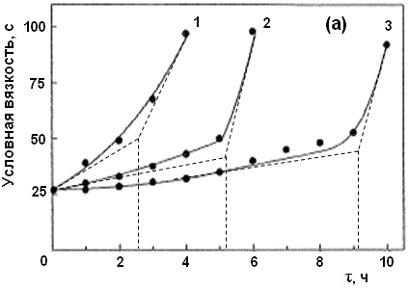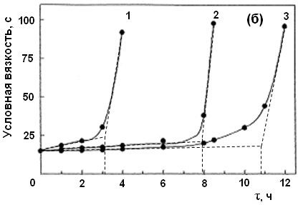
а)

Рис. 1. Изменение во времени вязкости системы при температуре 80 °С (1), 70 °С (2) и 60 °С (3): а – «силикат натрия – карбамид», модуль 3,2, плотность 1,41 г/cм ³; б – «силикат калия – карбамид», модуль 2,7, плотность 1,35 г/cм ³, при температуре 90 °С (1), 80 °С (2) и 70 °С (3). Концентрация карбамида – 10 % от массы раствора

7
Таблица 1. Расчетные коэффициенты для уравнения (1)

Параметр | Силикат натрия (1,41; n = 3,2) |  |  | Силикат калия (1,35; n = 2,7)
Параметр | 60 °С | 70 °С | 80 °С | 70 °С | 80 °С | 90 °С
a | 22,58 | 22,74 | 0,06 | 10,96 | 15,78 | 10,19
b | –2,96 | –1,91 | –147,25 | –3,77 | –0,56 | –2,18
c | –12,12 | –7,31 | –24,09 | –13,74 | –8,80 | –4,99
R² | 0,9981 | 0,9940 | 0,9752 | 0,9996 | 0,9980 | 0,9995
участка после перегиба); 3 – лавинообразное гелеобразование (участок выше ТГО, совпадающий со вторым пунктиром-касательной).
Математическая обработка экспериментальных данных показала, что в каждой из областей условная вязкость (у) неразбавленных силикатов с модулем n = 2,7–3,2 при 60–90 °С изменяется во времени обработки (х) по уравнению:
$y={\text{ae}}^{\frac{b}{x+c}}$ . (1)
Расчетные параметры a, b, c для уравнения (1) представлены в табл. 1.
Выявлено, что при разведении силикатов натрия водой до плотности ≤ 1,36 г/см³ явления лавинообразного гелеобразования в растворах не наблюдается, а для систем с исходной плотностью 1,15 г/см³ ТГО и вовсе отсутствует. Условная вязкость (у) силикатов натрия плотностью 1,24–1,36 г/см³ изменяется в ходе модифицирования карбамидом (х) в соответствии с выражением:
$y=e^{a+\text{bx}+{\text{cx}}^{2}}$. (2)
Для силиката натрия плотностью 1,36 г/см³: а = 2,808; b = 0,051; с = 0,006; коэффи-циент детерминированности R² = 0,9971. Разведение водой до плотности 1,30 г/см³ дает следующие параметры для уравнения (2): а = 2,657; b = 0; с = 0,011; R² = 0,9954.
Опыты с использованием приборов Specol 210 и ФМ-56 выявили факт роста в 1,2–1,5 раза размеров частиц в растворах силикатов при введении 5–10 мас. % карбамида, что, в совокупности с данными по изменению вязкости систем, позволило прогнози-ровать увеличение молекулярной массы в ходе химического взаимодействия указан-ных веществ при повышенных температурах. Взаимодействие представлено схемами:
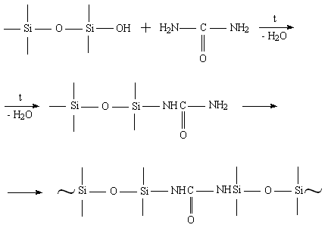

. (3)
Процесc может также катализироваться основанием:
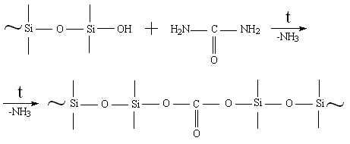

(4) .. . (4)
8
Согласно схеме (4), взаимодействие приводит к удалению из системы аммиака и образованию связей –СOO-. Однако установлено, что при температурах до 75 °С про-цесс модифицирования силикатов натрия и калия с модулем 2,7–3,2 и плотностью 1,15–1,42 г/см³ выделением аммиака не сопровождается. Элементный анализ пленки, полученной при отверждении системы, содержащей до 10 мас. % карбамида, подтвер-дил наличие в ней азота в количестве, соответствующем загруженному с карбамидом. На приборах Specord IR-25 и Specord М-80/М-85 в диапазоне 4000–400 см^{–1} были сняты ИК спектры образцов, прогретых при 80 °С в течение 24 ч (при содержании материала 1,5 мас. % в таблетке с КВг). Их анализ показал, что протекание реакции по схеме (4) маловероятно. Сдвиг частоты валентных колебаний связи C–N в область 1430 – 1400 см^{–1} (рис. 2) и появление при 3350–3200 см^{–1} полосы поглощения связан-ной NH-группы дает основания полагать, что в растворах силикатов, обработанных карбамидом, взаимодействие протекает через атом азота – по схеме (3). Образование же водородных связей в системе лимитируется щелочным характером среды (рН > 11), в которой протекает реакция. Полосу в области 850 см^{–1} (рис. 2, кривая 2), вероятно, следует отнести к колебаниям связи Si–N, а уширение вблизи 1400 см^{–1}, по-видимому, вызвано наложением колебаний связи C–N и внеплоскостных колебаний NН–связи. Результатом превращений является образование продукта с силазановыми звеньями; карбамид выступает в роли мостика, сшивающего молекулы в растворах в ходе процесса, отнесенного к классу поликонденсационных.
С использованием метода термомеханических кривых (ТМК) выявлена область толщин пленок (h_{ПЛ} = 200–300 мкм) из модифицированного карбамидом силиката натрия, в которой наблюдается минимальный разброс данных, связанный с разнотол-щинностью (рис. 3, кривая 3). Наблюдаемая для тонких (60 мкм) пленок отри-цательная деформация образца на начальном участке ТМК (рис. 3, кривая 1) является следствием избыточных усадочных напряжений, возникающих в условиях адгезионного контакта с подложкой в связи с изменением объема пленки при испарении влаги. На участке ab (20…60 °С, рис. 3, кривая 2) состояние образца характеризуется как высокоэластичное. Участок bс на кривой 2 (60…100–105 °С, рис. 3) отвечает вязкоте-
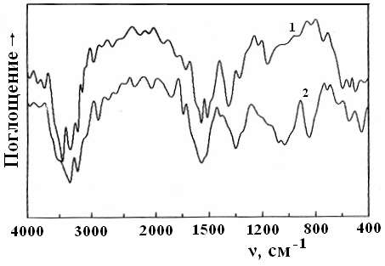
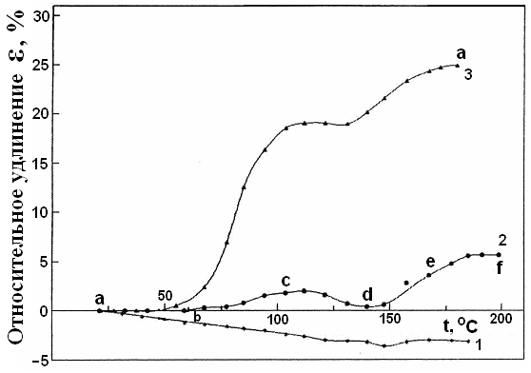

Рис. 2. ИК спектры систем: 1– карбамид; 2 – обработанный карбамидом силикат калия с исходным модулем 3,2 и плотностью 1,35 г/ см³. Условия обработки: температура 70 °С, продолжительность обработки 3 ч; концентрация карбамида – 10 % от массы раствора

Рис. 3. ТМК для разнотолщинных образцов пленок, полученных из силиката натрия, обработанного карбамидом. Условия: плотность силиката 1,24 г/см³; С_{карб} = 12,5 мас. %; температура 70 °С, продолжительность 1 ч. Толщина пленки, мкм: 1 – 60; 2 – 150; 3 – 270
9
кучему состоянию, которому соответствует разрыв связей пространственной сетки неорганического полимера; точка с находится в области температуры кипения раство-рителя в системе «силикат натрия – вода – модификатор». Далее на ТМК наблюдается «впадина», образованная участками cd (105…135–138 °С) и dе (138…165–170 °С) с минимумом в d. Замедление и обратный ход кривой, вплоть до точки d, объясняется выделением через поры образца остаточных паров растворителя в процессе отвержде-ния, в результате чего образец вспучивается. Попадание точки d в область температуры плавления материала модификатора (132,7 °С) свидетельствует, на наш взгляд, о том, что, вероятно, не все молекулы карбамида в данных условиях (плот-ность силиката натрия 1,24 г/см³, концентрация карбамида 12,5 % от массы раствора, продолжительность обработки 1 ч при 70 °С) связываются с молекулами неоргани-ческого полимера согласно предложенной схеме (3). Выше точки d текучесть вспу-ченного образца вновь возрастает, и в точке е свободный модификатор разлагается окончательно. Затем, на участке еf (165…200 °С), усиливаются структурообразо-вательные процесcы, приводящие к застыванию образца в виде коксообразной массы (точка f). Выявлено, что для пленок толщиной 60–90 мкм (рис. 3, кривая 1) структура настолько «жесткая», что вязкотекучее состояние на них практически вырождается.
Установлено, что температурный фактор оказывает весьма существенное влияние на динамику укрупнения частиц в растворе: при 80–90 °С они могут достигать 14–15 нм (рис. 4), что свидетельствует о наличии в модифицированной системе новых форм полимерных образований. Их размеры по истечении 5–6 ч обработки карбамидом принимают критические значения, так как вязкость модифицированнoго продукта резко возрастает, и осуществляется переход такой системы в гелеобразное состояние, негативно сказывающийся на физико-химических свойствах изготовляемых материа-лов. Оптимальный температурный режим обеспечивается при 60–70 °С, когда еще не наступает терморазложение карбамида (фиксируется по запаху аммиака) и контроль нарастания вязкости во времени легко осуществим; при этом частицы в растворах растут равномерно, и диаметр их в итоге не превышает 11–12 нм (рис. 4, кривые 3, 4). Данные ТМК-анализа (рис. 5) подтверждают, что рост температуры в диапазоне 40–90°С определяет степень полимеризации форм SiO₂; снижение ползучести образцов связывается с различным состоянием и свойствами неорганического полимера в мо-
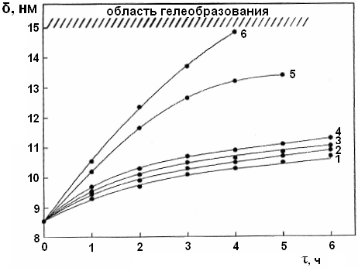
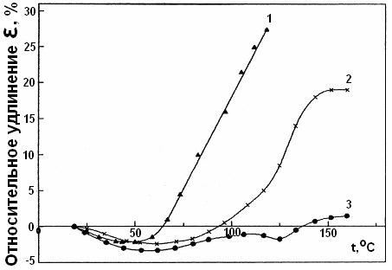

Рис. 4. Влияние температурного фактора на размер частиц в растворе силиката натрия при обработке карбамидом. Условия: плотность силиката натрия 1,36 г/см³; С_{карб} = 10 мас. %. Температура, °С: 1 – 20; 2 – 40; 3 – 60; 4 – 70; 5 – 80; 6 – 90
Рис. 5. Влияние температуры модифицирования силиката натрия карбамидом на текучие свойства пленок. Условия: плотность силиката натрия 1,36 г/см³; С_{карб} = 10 мас. %; τ = 2 ч; h _{ПЛ} = 250 мкм. Температура, °С: 1 – 40; 2 – 70; 3 – 90
10
дифицированной системе, а не с изменением степени ее гидратации. Увеличение температуры нивелирует способность силикатных систем к необратимым дефор-мациям, и это отражается на ТМК в виде смещения точки текучести от начала коорди-нат (см. рис. 5). Данный факт, в совокупности с изменением угла наклона ТMK при переходе от образца 1 к образцу 3 в области, отвечающей вязкотекучему состоянию, объясняется также с позиций укрупнения структурных элементов, участвующих в те-чении. Сопоставление текучих свойств проводили в условиях: h_{ПЛ} = 250 мкм; нагруз-ка σ = 0,8 кГс/ см²; скорость подъема температуры в рабочей зоне – 1,8 ° С/ мин.
Вычисления молекулярной массы по методике Тагера показали, что для силиката натрия плотностью 1,36 г/см³, обработанного карбамидом при 70 °С в течение 6 ч, она увеличивается по сравнению с исходной в 2,3 раза и равна 870. Реакцией с образованием кремниймолибденового комплекса и титрованием соляной кислотой в присутствии NaF установлено, что содержание α-форм SiO₂ в растворе возрастает от 78 до 84 %, а количество β–форм SiO₂, напротив, уменьшается от 22 до 16 %. Ре-зультаты коррелируются с увеличением на 0,007–0,008 показателя преломления, указывающим на незначительное снижение модуля модифицированного продукта. Эти явления вызваны образованием в растворах «мостиковых» структур с участием карбамида и силоксановых звеньев. Показано, что оптимум температуры обработки, при которой обеспечивается необходимая степень сшивки силикат-анионов, а в плен-ках возникают умеренные усадочные напряжения, находится в области 70–75 °С.
Выявлена динамика изменения молекулярной массы систем во времени обработки карбамидом. Константа сополимеризации по силикату натрия (r₁ = 4,80 ± 0,04), опре-деленная из уравнения Файнемана–Росса, достаточно высока, а нарастание абсолют-ной твердости пленок от 85 до 136 с (рис. 6) указывает на то, что в системе снижается подвижность сегментов цепей неорганического полимера. Попутно с упрочнением пленки в ней возрастают и локальные перенапряжения, которые, концентрируясь на микротрещинах продукта модификации и стимулируя их рост, хуже рассасываются в объеме пленки. Экстремальная зависимость б_{РАЗР} получаемых пленок (рис. 6) как раз и объясняется тем, что для сравнительно непродолжительных процессов модифициро-вания (1–3 ч) рост внутренних микротрещин на дефектах структуры не в состоянии компенсировать увеличение густоты сетки продукта (выражается в эффекте снижения на 0,001–0,002 ед. показателя светопреломления), и разрывная прочность возрастает. Если же обработку карбамидом вести ≥ 4 ч, доминирующую роль играет фактор роста микротрещин в виду высокой степени сшивки молекул, и б_{РАЗР} падает. Установлено, что зависимость б_{РАЗР} (Y*, кгс/см²) при обработке карбамидом силиката натрия плот-
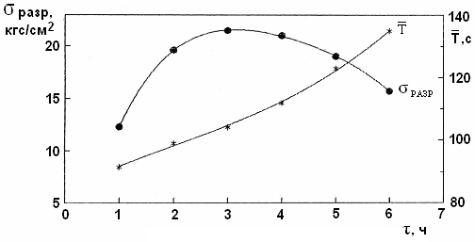

Рис. 6. Изменение твердости и разрывной прочности пленок (h _{ПЛ} = 200 мкм) из системы «силикат натрия (1,41) – карбамид» во времени обработки при t = 70 ° и С_{карб} = 12,5 мас. %
11
ностью 1,41 г/см³ в диапазоне 0,5–7,0 ч описывается регрессионным уравнением кубической параболы:
Y*= 15,65 Х* – 3,43 Х^{*2} + 0,21 Х^{*3} – 0,08. (5)
Погрешность определения коэффициентов при переменной Х* составляет 0,05–1,70 %; коэффициент детерминированности равен 0,994. Также выявлено, что абсолютная твердость образца (Y′, с) растет во времени обработки (Х*, ч) по закону:
Y′ = 88,49 + 2,88Х* + 0,80 Х^{*2} . (6)
Коэффициент детерминированности для выражения (6) равен 0,996; дисперсия ≈1,247. Необходимая твердость пленок из силиката натрия плотностью 1,41 г/см³ до-стигается уже в первые часы обработки карбамидом; оптимальная продолжитель-ность процесса составляет 2–3 ч (рис. 6). Его ход можно регулировать также путем варьирования степени разбавления раствора и концентрации модификатора при t = const. Разведение силиката натрия водой до плотности 1,18–1,24 г/см³ вызывает, при обработке карбамидом, более интенсивный рост частиц в растворах, что является результатом накопления в системе образований типа кремнезоля. Измерениями моле-кулярных масс показано, что в умеренно разбавленных растворах при введении карбамида, наряду с гидролизом, протекает поликонденсация, эффективность которой снижается по мере повышения степени разведения – в виду противодействующего влияния деполимеризации. Выявлено, что выделение поликремниевых образований при разбавлении водой может приводить к ухудшению пленкообразующих свойств систем, поэтому следует избегать использования силикатов с невысокой плотностью. Таковая для соединений натрия оптимальна, когда составляет ~1,36 г / см³. Что же касается варьирования концентрации карбамида в растворах силикатов, то возмож-ности здесь гораздо шире. Часть молекул модификатора, в условиях превышения «пороговой» концентрации в системе (16,0–16,5 мас. %), может не вступать в химии-ческое взаимодействие и, действуя по типу высаливающей добавки, способствовать, по нашему мнению, образованию низкоосновных силикатов за счет перераспределе-ния в молекулах сольватационной воды. В то же время объемная концентрация свя-зей-сшивок должна быть достаточно высока, чтобы достигался эффект, связанный с улучшением прочности и водоустойчивости композиционных материалов на основе модифицированной системы.
С использованием расчетной модели «GaussAmp» установлено, что зависимость молекулярной массы (Y) продукта модифицирования силиката натрия (1,36) от концентрации карбамида (х, мас. %) имеет вид:
$Y=Y_{0}+{\text{Ae}}^{−{\frac{\left(x−x_{С}\right)}{2w^{2}}}^{2}}$, (7)
где для τ = 2 ч: Y₀ = 407,4±24,4; A = 822,9 ±36,6; х_{С}= 4,0±0,1; w=2,37±0,15; R² = 0,981;
для τ = 6 ч: Y₀ = 448,1±45,8; A = 1445,7 ±74,9; х_{С} = 13,4±0,1; w=2,16±0,16; R² = 0,975.
Модель и уравнение (7) адекватно описывают экспериментальные данные при х = = 0–20 мас. %. Графическая интерпретация на модели показала, что оптимальная кон-центрация карбамида находится на уровне 10–12 % от массы раствора силиката нат-рия. В пользу этого также свидетельствуют небольшие усадочные напряжения в плен-ках и, напротив, высокие энергии активации деформационных процессов, которые формально можно оценить по температурам текучести образцов (в области 80–90 °С).
В главе 3 приведены эксплуатационные параметры защитных материалов, полу-ченных смешением модифицированного продукта с неорганическими веществами, придающими композиции требуемую консистенцию, укрывистость и ряд других не-обходимых свойств. Использование в качестве связующего компонента модифици-рованных карбамидом силикатов натрия и калия с исходной плотностью 1,15–1,30 г/см³ приводит к ухудшению водоустойчивости готового материала. В то же время из силикатов плотностью 1,35–1,41 г/см³ c отношением SiO₂/Ме₂O=2,6–3,3 при темпера-туре 60–80 °С и концентрации модификатора 5–10 мас. % получен продукт, на базе которого впервые созданы жизнеспособные материалы для защиты минеральных под-
12
ложек. Установлено уравнение смываемости пленок таких материалов (Y, %) с мине-ральных подложек при нагрузке 20 Н, коррелирующее со временем обработки (Х, ч):
$Y=\text{15},\text{48}\text{exp}\left(−\frac{Х}{3,\text{87}}\right)+1,\text{59}Х−5,\text{49}$ . (8) | (3.1)(
R² = 0,906 при Х = 1–10; коэффициенты даны с погрешностью: р₁ =15,48 ± 1,84; р₂ = 3,87 ± 0,11; р₃ = –5,49 ± 0,66; р₄ = 1,59 ± 0,02. Графическая интерпретация на модели показывает, что минимум смываемости пленок защитных материалов отвеча-ет продолжительности обработки карбамидом 2–3 ч.
Выявлено, что для получения водоустойчивых и эластичных покрытий (≤ 10 мм) в рецептуры материалов, наряду с химическим модификатором (карбамид, неоргани-ческие пигменты), необходимо вводить и физический модификатор. Отличные ре-зультаты достигнуты с использованием 50 %-ных водных дисперсий бутадиенсти-рольных латексов СКС-65-ГП, БС-65-К-3 и их смесей (1:1), взятых в количестве 15–20 мас. %. Повышению физико-механических свойств Км благоприятствует наличие в составе твердой фазы оксида алюминия (5–8 мас. %), что объясняется образованием алюмосиликатных связей и формированием пленки, прочность которой коррелирует с возрастанием силы поля введенного катиона металла в ряду Al>Fе>Мg>Co.
На базе совместного химического (при 70 °С) и физического модифицирования си-ликатов калия и натрия была создана широкая гамма защитных материалов с богатой цветовой гаммой, превосходящих известные материалы по кроющей способности (на 13–80 %), в том числе силикатную краску фирмы BASF – по твердости (на 20–50 %) и водоустойчивости (табл. 2). Количество карбамида составляло 5–10 % от массы раствора, а бутадиенстирольного латекса – 15 мас. %. Цветовое решение осуществля-лось путем замены части мела (15–30 мас. %) в составе твердой фазы композиции неорганическим пигментом или наполнителем, придающим необходимые цвет и укрывистость, – ZnO (обр. 1), ТiO₂, Al₂O₃, Cr₂O₃, Fe₂O₃ (обр. 2), FeO(ОН), Cu(OН)₂, Cr(OН)₃ и др. Выявлено, что введение до 15 мас. % гидроксида меди, железа (III) и хрома (III) обеспечивает покрытию дополнительную водостойкость и твердость (на 20–30 % выше прочих), способствует повышению в 1,4–1,8 раз кроющей способности и, следовательно, численно сопоставимого снижения расхода материала по сравнению с типовыми составами, включающими Ca₃(ВО₃)₂ и ZnO. Жизнеспособность (≥120 сут.) и стабильность при хранении дают возможность выпускать новые материалы в одной упаковке, в виде смесей модифицированных силикатов и неорганических пигментов, что упрощает транспортировку к месту употребления и их использование (исключается операция дозировки фаз). Применение в качестве связующего компо-нента силиката натрия позволяет снизить их стоимость. Разработанные составы, за-щищенные 5 патентами РФ, независимо от вида неорганических пигментирующих ве-ществ, не оказывают вредного влияния на экологию окружающей среды, что позво-ляет решить задачу производства многокомпонентных композитов нового поколения в рамках приоритетных направлений развития науки и техники Федеральной целевой Программы на 2002–2006 гг. (раздел «Производственные технологии»).
Также впервые создан ряд одноупаковочных материалов, включающих неоргани- ческие промышленные отходы и отличающихся дешевизной и повышенными защит-
13
Таблица 2. Сравнительная характеристика свойств разработанных одноупаковочных защитных материалов и силикатной краски фирмы BASF

Показатель | Образец 1  (мел, тальк, ZnO) | Образец 2  (мел, тальк, Fe₂O₃) | Образец  фирмы BASF
Внешний вид материала | Однородная  густая паста  без запаха | Однородная густая паста  без запаха | Густая паста  с запахом аммиака
Внешний вид пленки | Белая  матовая | Красная  матовая | Белая матовая
Разбавление водой до вязкости  18–20 с, % | 24,7 | 24,7 | 35,0
Содержание нелетучих веществ, % | 47,4 | 46,6 | 51,5
рН по индикаторной бумаге | >10 | >10 | >10
Степень перетира  по прибору «Клин», мкм | 80 | 80 | 150
Время высыхания от «пыли», мин. | 15 | 15 | 15
Прочность пленки при ударе, кг⋅ м | 50 | 50 | 50
Твердость, у.ед.: через 1 сут.  через 3 сут.  через 10 сут. | 0,26  0,27  0,29 | 0,29  0,30  0,32 | –  0,25  0,28
Укрывистость на сухую пленку,  г/м² | 220 | 120 | 140
Устойчивость к статическому воздействию воды при (20±2)°С, через 24 ч | без изменений | без изменений | крупные «ржавые» пятна
Смываемость пленки  под действием нагрузки 20 Н, % | 7,9 | 9,3 | 10,0

ными свойствами при нанесении на минеральные подложки. Установлено, что в пигментную часть композиций можно вводить до 25−30 мас. %. просеянной фракции золы (размер частиц ≤ 50 мкм) – алюмосиликатного отхода теплоэлектростанций, ра-ботающих на твердом топливе. Выявлены оптимальные реологические характерис-тики композиций, включающих золу: полная мощность на течение 1,0–3,0 МВт/м³; константа консистенции 25–55 Па⋅с; индекс течения 0,14–0,35. Из них были изготов-лены материалы со временем жизни 120–150 сут. и укрывистостью выше – в 2 раза по сравнению с таковыми, включающими соединения цинка, и на 13–25 %, чем у аналогов, содержащих Fe₂O₃; параллельно возрастает водоустойчивость и в 1,3–1,5 раз твердость покрытий. Эти материалы рекомендуются к использованию в крупных промышленных центрах, когда воздух содержит много пылевидных частиц, и кон-кретно – для защиты поверхностей, расположенных на малом расстоянии от земли.
Показаны перспективы полной замены неорганической пигментной части отходом производства ронгалита (ОПР) – порошком прокаленной окшары, используемым для получения цинковых белил и содержащим 80,0–88,5 мас. % оксида цинка и 9,0–13,0 мас. % металлического цинка. Выявлено оптимальное количество цинксодержащей твердой фазы в силикатной Км (ОПР: силикат = 1:1); латекс требуется вводить в количестве 20−25 мас. % при малых добавках воды (≤ 5 мас. %). Установлены реологические характеристики одноупаковочных материалов, включающих ОПР: полная мощность на течение 1,0–3,3 МВт/м³; константа консистенции 35–70 Па⋅с; индекс течения 0,24–0,40. Таковые использованы в Иваново и Ивановской области при защите фасадов зданий и сооружений; разработаны технические условия и технологический регламент их производства. К середине 90-х гг. выпуск материала «Силикат-1» на АО «Ивхимпром» превысил 100 т/год (при потребности по г. Иваново ~30 т); экономический эффект от внедрения составил 26,96 млн. руб. в ценах 1994 г.
14
Использование материалов из модифицированного силиката натрия, смешанного с мелом, тальком, Fe₂O₃ и молотыми отходами стекольного производства (ОСП) в коли-честве 5−6 % от массы пигментной части, обеспечивает, по сравнению с известными составами, следующие преимущества: кроющая способность повышается в 1,5–1,7 раз; твердость покрытий из них возрастает на 22–53 %. Оптимальное массовое от-ношение отходов стекольного производства к Fe₂O₃ в таких композициях – 1:3 ÷ 1:6. Установлены реологические характеристики жизнеспособных силикатных материа-лов для защиты минеральных подложек с включением ОСП: полная мощность на те-чение 0,73–1,0 МВт/м³; константа консистенции 45–70 Па⋅с; индекс течения 0,21–0,25. Выявлено, что в составах могут утилизироваться не только отходы производства стеклянных изделий и листового стекла, но и сточные воды химических предприятий, содержащие формальдегид в концентрации 0,5–10,0 г/л, – в качестве разбавителя Км.
Впервые созданы одноупаковочные материалы, включающие шламовые пасты электрохимических производств состава, мас. %: Cu²⁺ 0,2–2,1; Fe (III) 0,7–6,0; Ni²⁺ 0,01–0,36; Zn²⁺ ≤ 0,08; Cr (III) 0,03–0,05; Pb²⁺ 0,01–0,07; Ca²⁺ 21,5–26,0; вода – ос-тальное. Нами прогнозировалось, что присутствующие в шламах ионы металлов, обладая коагулирующим действием в растворах силикатов, будут способствовать возникновению новых гидратных образований, влияющих на прочность и деформа-цию усадки продуктов. Роль соединений железа сводится к тому, что они дают водо-нерастворимые силикаты и образуют на подложке твердые и прочные пленки (табл. 3); оксиды и гидроксиды меди улучшают декоративные характеристики композиций, повышают их бактерицидные свойства. Соединения кальция относятся к добавкам осаждающего типа, обеспечивающим пространственную полимеризацию силикатов:
полимеризация
истинный раствор коллоидные частицы (золь)

агрегация конденсация
сетка частиц (гель) ксерогель. (9)
Результат замены традиционно используемых неорганических веществ (мел, тальк, ZnO, см. табл. 3, композиция (0)), наряду с удешевлением композиционных материалов, выражается в повышении адгезии к влажной подложке, укрывистости (в пределах 110–150 г/м²) и на 7–30 % твердости пленок (до 0,39 у.ед., табл. 3).
Данные по вымываемости соединений металлов из пленок под струей воды с температурой (20±2) °С при истирании в течение 30 с щеткой ГОСТ 6388-85 (нагрузка 20 Н) показали, что созданные материалы не уступают аналогу фирмы BASF, а при статическом воздействии на них влаги концентрация загрязняющих веществ в водах, принимаемых в систему канализации, находится в пределах нормативно-допустимых значений. Материалы «Силикат-2» IV класса опасности (вещества малоопасные) апробированы и внедрены на заводах «Процессор» и строительных алюминиевых конструкций (Воронеж); технологический регламент разработан с учетом включения в производственный цикл шламов, получаемых на указанных предприятиях.
15
Таблица 3. Свойства композиций из силиката натрия (1,36), включающих смеси металлов – шламовые пасты

№ композиции  и отношение  СН: Мод: ШП* | Наименование показателя
№ композиции  и отношение  СН: Мод: ШП* | Укрывис-тость, г/м² | Время отверж-дения, ч | Твердость через 24 ч, у.ед. | Прочность пленки при изгибе, мм | Водоустой-  чивость,  через 24 ч | Жизне-способ-ность, сут.
(0) Типовая ПЧ | 150 | 7,0 | 0,29 | 10 | без изм. | 120
(1) СН:Мод:ШП = 3:2:4 | 110 | 6,0 | 0,30 | 10 | без изм. | 120
(2) СН:Мод:ШП = 4:3:10 | 110 | 6,0 | 0,32 | 10 | без изм. | 120
(3) СН:Мод:ШП = 3:2:9 | 110 | 6,0 | 0,30 | 10 | без изм. | 120
(4) СН:Мод:ШП = 3:2:5 | 150 | 5,5 | 0,39 | 10 | без изм. | 120
(5) СН:Мод:ШП = 6:3:11 | 150 | 5,5 | 0,39 | 10 | без изм. | 120
(6) СН:Мод:ШП = 3:2:6 | 150 | 5,5 | 0,37 | 10 | без изм. | 120
* СН – силикат натрия; Мод – модификатор; ШП – шламовая паста; ПЧ – пигментная часть.
Также установлено, что введение в композиции из модифицированного карбами-дом силиката натрия до 20 мас. % бутадиенстирольного латекса, а в состав пигмент-ной части, дополнительно к мелу, 15–30 мас. % каолина (Самарская обл.) взамен традиционного оксида цинка или диоксида титана дает экономичные и жизнеспо-собные (≥120 сут.) материалы. Добавка к каолину до 20 мас. % талька обеспечивает синергетический эффект в отношении прочности коагуляционной структуры; при этом повышаются щелоче- и водоустойчивость композиции и на 15 % – твердость пленки из нее, а также на 20 % снижается смываемость последней при нагрузке 20 Н. Результаты согласуются с литературными данными, согласно которым возмож-ность получения структуры с минимальными расстояниями Ме – О высока, если в качестве Ме в силоксановой цепочке присутствуют Ni²⁺, Zn²⁺, Mg²⁺, Al³⁺и Fe³⁺. При этом алюминий, входящий в состав каолина в значительном количестве (содержание глинозема ≈39,5 мас. %), обеспечивает значительную прочность связок в виду малого радиуса и слабой поляризуемости электронного остова 2p⁶. Согласно модели Макс-велла–Шведова и Кельвина, выявлены оптимальные реологические характеристики одноупаковочных защитных материалов, включающих каолин: полная мощность на течение 1,5–2,3 МВт/м³; мощность на разрушение коагуляционной структуры 0,45–0,80 МВт/м³; константа консистенции 20–36 Па⋅с; индекс течения 0,30–0,50. Показа-
но, что железный сурик является одним из лучших компонентов для цветных пиг-ментных смесей с добавкой каолина (~30 мас. %), а готовый материал характеризует-
ся стабильными реологическими свойствами при отношении Fe₂О₃: каолин = 2:1.
Также разработана технологическая схема получения защитных материалов, со-держащих шламовые пасты электрохимических производств или ОПР, упрощенная за счет исключения стадий приготовления и перетира пигментной пасты. В обогре-ваемый смеситель 1 (рис. 7) через мерник 5 загружают силикат натрия (калия) плот-ностью 1,35–1,42 кг/м³ и, при работающей мешалке, карбамид, массу нагревают до 70–80 °С и выдерживают до достижения вязкости 25–30 с по ВЗ-4, замеряемой при
16
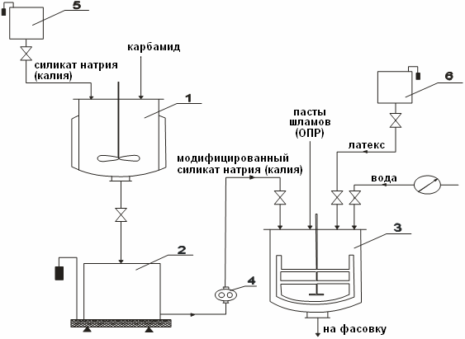

Рис. 7. Технологическая схема производства одноупаковочных защитных материалов на основе силиката натрия (калия) с введением пасты шламов или ОПР

(20±0,5) °С. Модифицированный силикат натрия (или калия) поступает самотеком в емкость 2, откуда шестеренчатым насосом 4 его перекачивают в дисольвер 3. Сюда загружают рецептурное количество воды и пасту шлама (или ОПР), компоненты перемешивают до получения однородной массы со степенью перетира ≤ 90 мкм. При достижении указанной степени перетира мешалку останавливают, загружают через мерник 6 бутадиенстирольный латекс (СКС-65-ГП, БС-65-К-3) и вновь осуществляют перемешивание в течение 20–30 мин. Полученный продукт выгружают из дисольвера и направляют на расфасовку и упаковку. Изготовление защитных одноупаковочных материалов, включая фасовку, упаковку и маркировку, занимает 7 ч.
В главе 4 представлен мировой опыт, а также авторские данные по использованию силикатных материалов для защиты металлических поверхностей, в том числе из ком-позиций, включающих неорганические промышленные отходы и отечественный као-лин. Введение каолина (ТУ 5729-016-48174985-2003) и алюмосиликата натрия (до 2 мас. %) в Км на лаковой основе, модифицированной подсолнечным маслом, и содер-жащую связующее, неорганические пигменты – оксид цинка, диоксид титана марки РО-2, Fe₂O₃, сиккатив, кремнийорганическую присадку и растворитель, позволило в ОАО «Ивановская домостроительная компания» получить водо- и термоустойчивые материалы с повышенными антикоррозионными свойствами. Выявлено, что замена пигментной части порошком прокаленной окшары (ОПР) приближает протекторные свойства покрытий к цинксиликатным и дает экономию ~11,5 тыс. руб./т материала. Допускается применять и шламовые пасты, содержащие катионы меди, железа, хрома, кальция и др. и дающие в растворах силикатов соответствующие гидроксиды. Такие материалы, наряду с жизнеспособностью ≥ 120 сут., характеризуются временем отверждения 5,5–6,0 ч после нанесения на подложку; экологический аспект их использования проявляется в утилизации небезопасных для земных недр отходов.
Предложена схема защиты алюминиевых изделий, эксплуатируемых при темпера-турах до 400 ºС. Она включает стадии обезжиривания, гидропескоструйной обработ-ки, грунтования и нанесения модифицированного силиката натрия в смеси с алюми-ниевой пудрой ПАП-1 (ПАП-2).
17

ЧАСТЬ 2. ФОРМИРОВАНИЕ СМЕСЕЙ И СОРБЦИОННО-АКТИВНЫХ МАТЕРИАЛОВ ИЗ ПРИРОДНЫХ И ТЕХНИЧЕСКИХ СИЛИКАТОВ
В главе 5 поставлена задача научно-обоснованного выбора материалов природных и технических силикатов, инициирующих выделение из растительных масел произ-водных жирных кислот, в частности, восков. Задачи в области сорбции восковых соединений (ВС) на различных силикатных материалах сводятся к снижению продолжительности процесса при умеренно низких (12–16° С) температурах и поиску для этих материалов доступных активаторов.
Установлено, что наличие в маслосодержащих средах жирных кислот (≤ 0,03 моль/л) при 12–16 °С способствует полному их участию в образовании кислотно-восковых ассоциатов. Энергия межмолекулярных взаимодействий молекул ВС (16,3 кДж/моль), рассчитанная методом РМ3, свидетельствует о Ван-дер-Ваальсовой их природе и указывает на возможность роста восковых осадков и в отсутствие сили-катного материала. Квантово-химические расчеты показывают, что с увеличением числа молекул ВС в системе происходит сдвиг электронной плотности от углерода к атому кислорода карбонильной группы, обеспечивающий поляризацию связи –С=О. Характер перераспределения электронной плотности вдоль углеродной цепи алкиль-ного остатка позволил предложить схему, согласно которой кислород карбонильной группы первой молекулы ВС реагирует c атомом углерода аналогичной группы второй молекулы, благодаря чему происходит их упорядочение по схеме:
С^{δ+}=О^{δ–}... С^{δ+}=О^{δ–}... С^{δ+}=О^{δ–} . (10)
Однако модель работает только при малых концентрациях восков в системе, и таковые могут самостоятельно образовывать ассоциаты при 12–25 °С лишь в том слу-чае, когда их количество ≤ 400–500 мг/кг (0,04–0,05 мас. %). Поэтому природные силикаты целесообразно вводить в нейтрализованные щелочью масла, где концент-рация СЖК (≈ 0,003–0,007 моль/л) и связанных с ними ВС не превышает указанного значения, а при выборе материала ориентироваться на сорбционные свойства и доступность для региона его употребления.
Были апробированы монтмориллонит (калужский бентонит), зикеевская опока, диа-томит (Ульяновская обл.), каолин ООО НПП «Промышленные минералы» (Самарская обл.), а также α–глинозем (Al₂О₃), известные как отбеливающие вещества, однако еще недостаточно изученные в аспекте выделения ВС из указанных сред. С использова-нием методических подходов Х. Дункена к моделированию свойств поверхности на примере монтмориллонита показано, что атаке подвергается атом кислорода карбо-нильной группы ВС (рис. 8), образующий с положительно заряженным концевым ато-
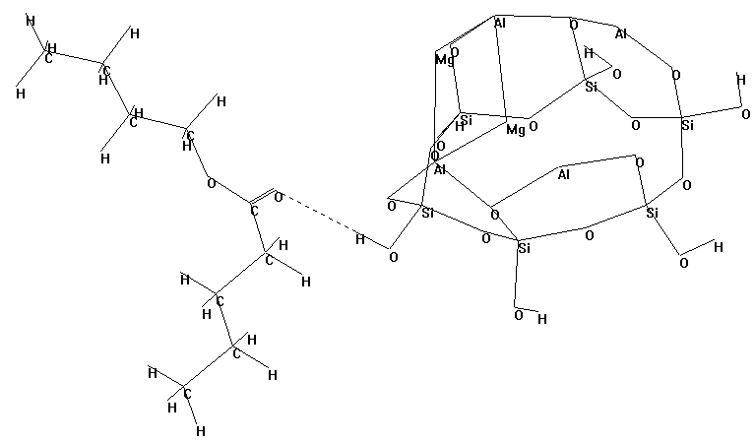

Рис. 8. Схема образования комплекса монтмориллонита с ВС
18
мом OH–группы силикатного материала (бренстедовский центр) Н-связь длиной 2,19–2,38 Ǻ; ее расчетная энергия (метод РМ3) составляет –19,2 кДж/моль (–4,6 ккал/моль), что близко к значению теоретической водородной связи (20,9 кДж/моль, или 5 ккал/моль). Для углеводородных радикалов умеренного размера (≤ С₁₂) угол между карбонильной группой ВС и концевым водородом монтмориллонита составляет119,6–121,0° (согласуется с величиной угла правильного шестиугольника). Это указывает на благоприятные условия для sp²-гибридизации – перекрывания р-орбиталей в направ-лении связи и получения энергетически стабилизованного комплекса.
При внесении в систему новой сложноэфирной компоненты наиболее благопри-ятно расположение молекул силикатного материала между цепными молекулами ВС. Полученные результаты согласуются с положением: «Если при добавлении в систему ингредиента g образуется более устойчивый комплекс, зависимость в координатах «выделяющаяся теплота – количество g» имеет перелом или экстремум». Однако, согласно экспериментальным данным, правило работает только при близких моляр-ных соотношениях компонентов в комплексе «монтмориллонит–воски» (1:1÷1:2).
Взаимодействие ВС с материалом опоки, включающим до 92 мас. % тонкозернис-того кремнезема и известково-глиноземистую породу в виде Al₂O₃, Fe₂O₃, оксидов магния и кальция, согласно РМ3-расчетам, протекает с образованием двух Н-связей. Получаемая структура шестичленного цикла (конформация «кресло») энергетически устойчива, что обусловлено благоприятным расположением активных атомов мате-риала сорбента и сорбата. Параметры водородных связей практически идентичны: длина первой Н-связи (Н¹) равна 3,09 Ǻ, а второй (Н²) – 2,92 Ǻ; тепловые эффекты составляют соответственно –13,7 и –14,1 кДж/моль и сопоставимы с энергией Ван-дер-Вааальсо-вого взаимодействия молекул ВС. В элементарной ячейке силикатного материала происходит перераспределение электронной плотности, оказывающее вли-яние на активность и других гидроксильных групп опоки. Оголенные ядра водорода концевых ОН–групп силикатного материала вторгаются в электронную оболочку ато-ма кислорода группы –С=О ВС, оттягивая электронную плотность: заряд на нем сни-жается от –0,3834 ед. до –0,3788 ед. (табл. 4). В перекрывании атомных орбиталей с образованием Н-связей участвуют две неподеленные пары π-электронов кислорода карбонильной группы ВС и атомы водорода гидроксильных групп опоки (бренстедов-ские кислотные центры). О вкладе последних в процесс комплексообразования свиде-тельствуют значения валентных углов при Н-связях: 151,1° и 158,7°. На атомах водорода SiOH-групп опоки, кроме того, возрастает электронная плотность (табл. 4), перераспределяемая, за счет межатомного взаимодействия, на соседние атомы (элект-ронные эффекты). Длина углеводородного радикала ВС на свойства и энергетичес-кую устойчивость комплекса «опока – ВС» решающего влияния не оказывает.
Методом микроскопии на приборах Biolam и МБИ-6 (увеличение х 600) выявлено, что насыщение системы затравочными центрами, наблюдаемое при повышении со-

Таблица 4. Распределение зарядов на атомах комплекса «опока – ВС»

Атом | Заряд на атоме, эл.-ст. ед.
Атом | До взаимодействия | После взаимодействия
H¹ | 0,1797 | 0,1666
H² | 0,1766 | 0,1731
O (карбонил.) | –0,3834  19 | –0,3788
держания неорганической добавки лишь от 0,1 до 0,3 мас. %, приводит к ускорению сорбции восков. Расход неорганического материала для нерафинированного масла следует определять исходя из массового отношения сорбент: ВС = 1:1 ÷ 1:2.
На основании экспериментальных данных предложен механизм возникновения за-родышей восковых осадков в композиции «природный силикат – ВС – масло», со- гласно которому бренстедовский центр неорганического материала включается в об-разование Н-связи с одной молекулой ВС, однако с этим центром возможны Ван-дер-Ваальсовы контакты и второй молекулы ВС. Материал природного силиката играет роль координирующего агента, обеспечивающего стабилизацию конформации моле-кулы ВС; с увеличением его количества происходит иммобилизация системы:
силикат (1 молекула) + ВС (1 молекула) → комплекс (1:1); (11)
силикат (1 молекула) + ВС (2 молекулы) → комплекс (1:1) + ВС (1 несвязанная молекула); (12)
силикат (2 молекулы) + ВС (2 молекулы) → комплекс (2:2). (13)
По истечении периода зародышеобразования (стадия I), индивидуального для каж-дого силикатного материала, последующий рост восковых осадков подчиняется схеме (10) (стадия II). Показано, что введение 0,1–2,0 мас. % отечественных опоковидных, бентонитовых, каолиновых глин и α-глинозема в соевое масло с С_{СЖК} = 0,07 моль/л дает не только высокий отбеливающий эффект (цветное число снижается с 35 до 10–12 мг I₂/100 мл), но и обеспечивает снижение в 6–10 раз остаточного содержания ВС. Схожая динамика при малых расходах неорганических материалов (0,1 мас. %) наблюдается и на образцах рафинированного соевого масла: через 5–6 ч экспозиции при 12 °С остаточная концентрация ВС близка к равновесной (~90 мг/кг). При выделении восков из масел с С_{СЖК} ≤ 0,007 моль/л выявлено, что период зародыше-образования, отвечающий процессу сорбции ВС на минеральной поверхности (стадия I), составляет: 1,5–2 ч – для подсолнечного и 1 ч – для соевого и льняного масел. Последующий рост восковых осадков (стадия II), независимо от введенного материа-ла, протекает за 4–5 ч по типу Ван-дер-Ваальсовых взаимодействий. Отличные ре-зультаты получены на отработанном перлите в смеси с поваренной солью (1:1), что

Таблица 5. Расчетные константы скорости сорбции ВС и роста восковых осадков при введении 0,1 мас. % неорганических материалов в масла (t = 12 °С)

Масло | Неорганический материал | k · 10⁵, с^{–1} |  | Время достижения  равновесия, ч
Масло | Неорганический материал | Стадия I (сорбция ВС– зародыше-  образование) | Стадия II  (рост  осадков) | Время достижения  равновесия, ч
Подсолнечное | Без добавки | 1,07±0,03 | 7,50±0,93 | 8
Подсолнечное | KCl | 1,56±0,05 | 8,03±1,41 | 7
Подсолнечное | NaCl | 2,67±0,42 | 9,91±2,33 | 6
Подсолнечное | Смесь перлит – NaCl | 3,33±0,64 | 17,38±2,75 | 4
Подсолнечное | Натриевое ЖС | 1,86±0,25 | 9,63±1,94 | 6
Подсолнечное | Силикатный клей | 2,66±0,19 | 10,25±2,25 | 6
Соевое | Без добавки | 1,66±0,19 | 12,75±3,31 | 6
Соевое | Калужский бентонит | 2,91±0,22 | 12,41±4,83 | 6
Соевое | α-глинозем | 2,55±0,85 | 12,58±0,86 | 6
Соевое | Зикеевская опока | 2,55±0,14 | 14,13±1,75 | 6
Соевое | Tonsil Optimum  210 FF (Германия) | 2,91±0,14  20 | 15,72±3,94 | 5
связано с попутным поступлением в систему примесных восков (12,4 мас. %), осколки кристаллов которых уже представляют собой готовые зародыши. Введение зикеев-ской опоки и германской отбельной земли Tonsil Optimum 210 FF позволяет добиться отличных результатов, если концентрации в системе неорганического сорбента и сорбата (ВС) близки или сопоставимы (различаются в 1,5–2 раза). Замена импорт-ного материала бентонитовыми, опоковидными и каолиновыми отечественными гли-нами требует увеличения продолжительности процесса от 5 до 6 ч. Сорбция восков на поверхности алюмосиликатов подчиняется уравнению кинетики первого порядка; по-стадийные константы скорости приведены в табл. 5. Также разработан микроскопи-ческий метод прогнозирования полноты выделения на фильтре комплекса «каолин–ВС» из маслосодержащих сред. В сочетании с полученными уравнениями регрессии, адекватность которых оценивали по критерию Фишера, метод, в виду простоты реа-лизации на практике, рекомендуется к внедрению в ОТК химических предприятий.
В главе 6 рассмотрены вопросы активации каолина кислотными и щелочными ре-агентами и создания новых сорбирующих материалов в комбинации с силикатом натрия, в том числе модифицированным карбамидом. С использованием рентгено-структурного, ситового и седиментационного анализа, методов ИК спектроскопии, потенциометрии и др. установлены характеристики исходного сырья (Самарская обл.): рН вытяжки из 1 %-ной водной дисперсии 6,0; зерновой состав, мас. %: 0,3…1,2 мкм – 3–4; 1,2…2,5 мкм – 8–9; 2,5…5 мкм – 15–17; 5…10 мкм – 23–25; 10…20 мкм – 33–35; 20…40 мкм – 13–15; удельная поверхность 27 м²/г; отношение интенсивностей пиков I₃₆₉₆/I₃₆₂₀ ≈ 1,5; спектральный коэффициент A = 6,0, рентгеновский коэффи-циент C = 0,64; наличие минеральных примесей – β-кварц и Fe₂O₃ (0,02 мас. %).
Распределение пор по радиусам выявило преобладание в каолине переходных пор размером 20–260 Ǻ (рис. 9, а). Это позволяет сорбировать из маслосодержащих сред как неорганические (катионы тяжелых металлов), так и органические соединения (воски, СЖК, фосфатиды и пр.). Показано, что существенного изменения свойств ма-териала можно добиться путем обработки поверхности органическими кислотами. При активации уксусной кислотой протекают стадии: 1) замена примесных ионов обменного комплекса сорбента Х⁺ (в первую очередь, натрия) на ионы водорода:
[Гл] Х⁺ + CН₃СOOH = [Гл] H⁺ + CН₃СOOХ; (14)
2) растворение полуторных оксидов – Fe₂O₃ (0,02 мас. %) и Al₂O₃ с образованием ацетатов железа и алюминия:
R Fe₂O₃ + 6 CН₃СOOH = R + 2 Fe(СOOH)₃ + 3 Н₂O; (15)
R Al₂O₃ + 6 CН₃СOOH = R + 2 Al(СOOH)₃ + 3 Н₂O; (16)
3) частичное разрушение кристаллической решетки с подрастворением ионов Al³⁺ в октаэдрах. 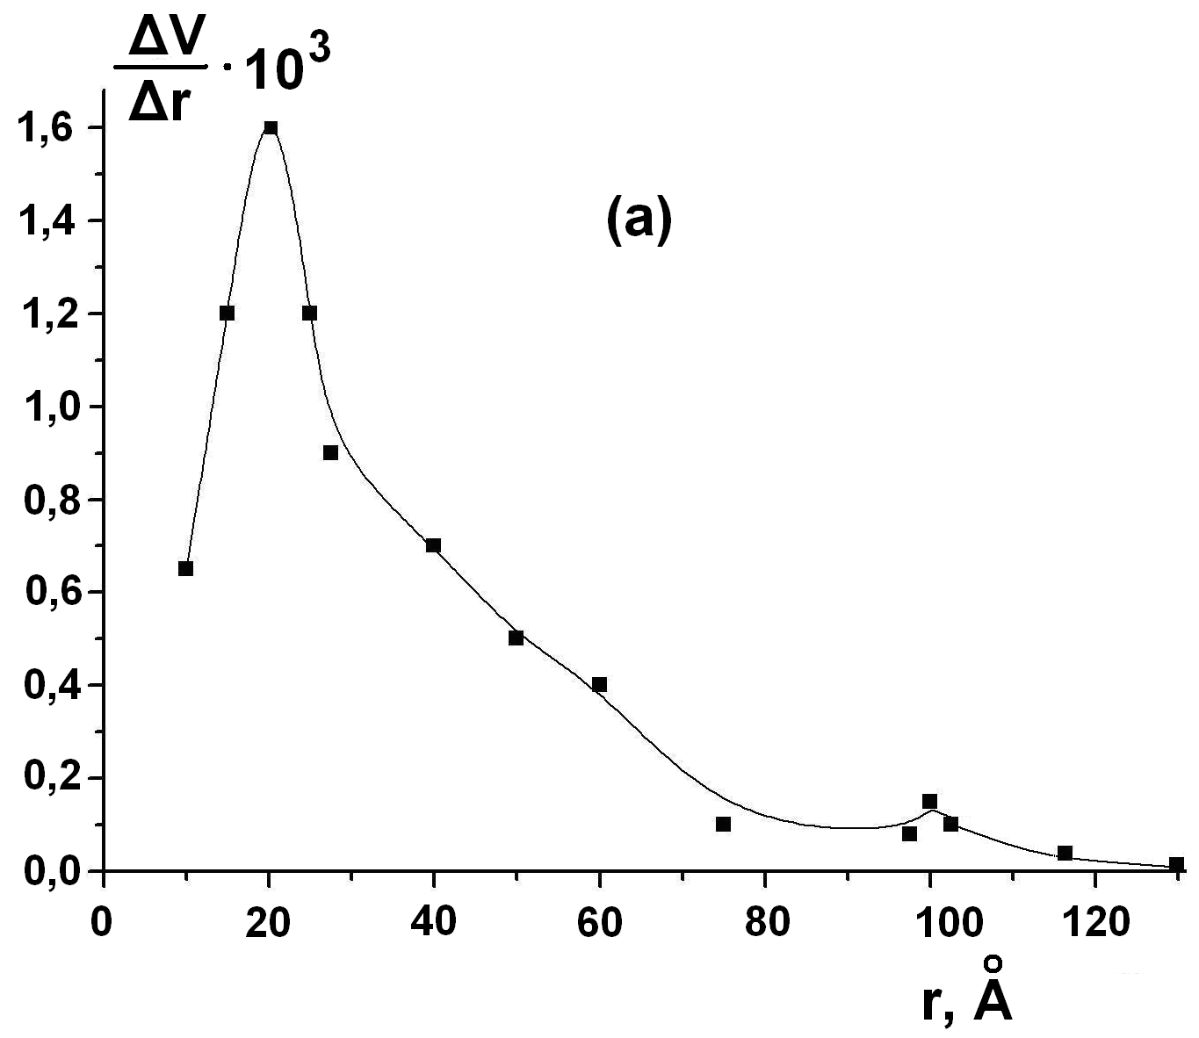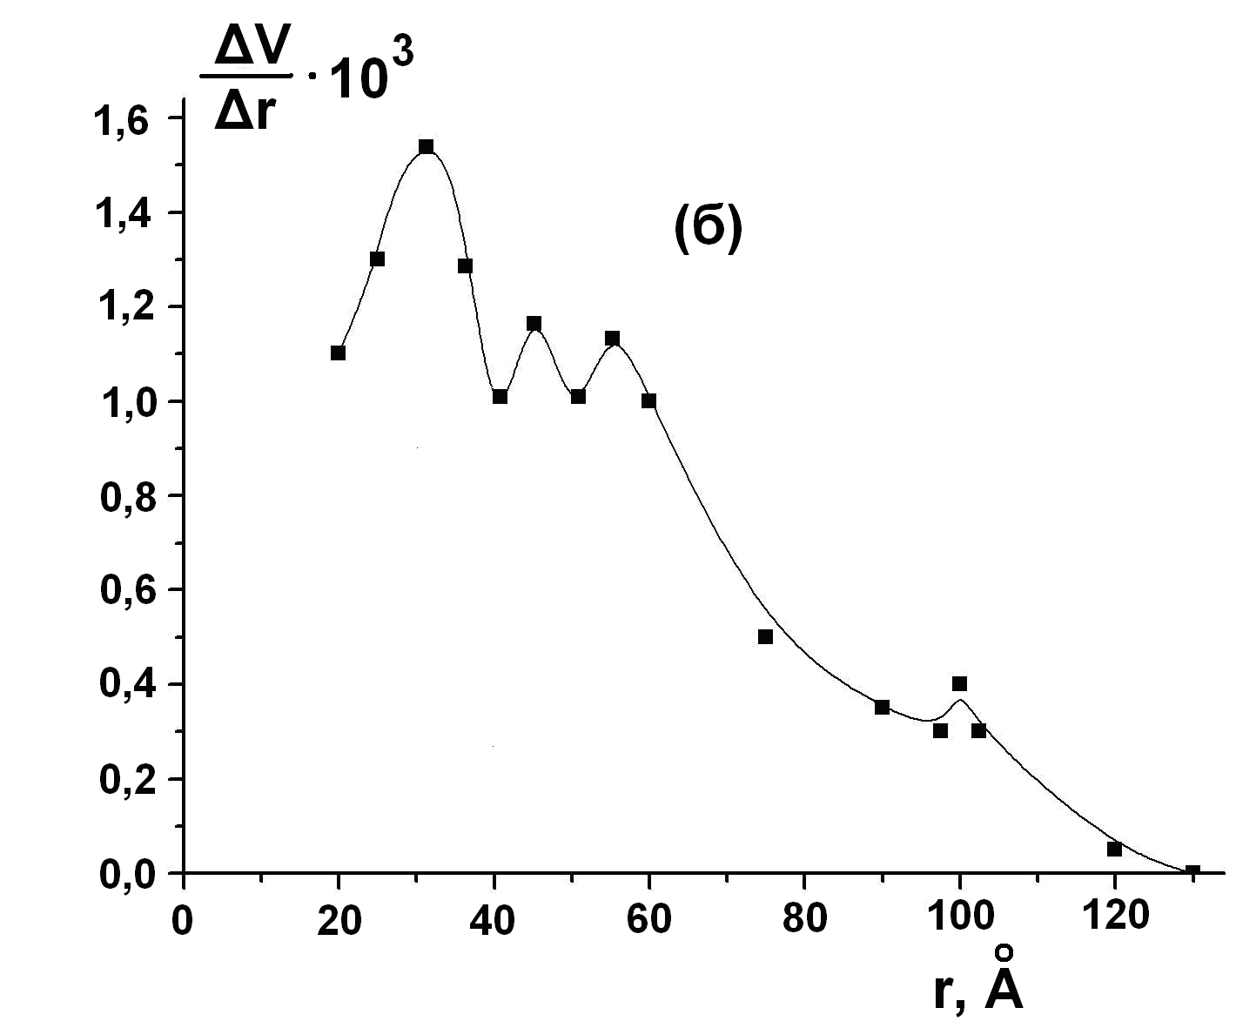
Рис. 9. Распределение объема пор по радиусам для исходного каолина (а) и каолина, активированного концентрированной уксусной кислотой (б)
21
Установлено, что преобладающими являются 1 и 2 стадии и, несмотря на вынос 7–10 % ионов алюминия на поверхность, значительного разрушения кристаллической решетки каолинита не происходит. Данные рентгеновского анализа, спектрофотомет-рии и изменение отношения интенсивностей пиков I₃₆₉₈/I₃₆₂₀ указывают на слабое сни-жение упорядоченности структуры породообразующего минерала; удельная поверх-ность повышается до 34 м²/г; максимумы r смещаются в область 30–55 Ǻ (рис. 9, б), свидетельствуя о получении более крупнопористого сорбента. Выявлено, что форми-рование сольватной оболочки вокруг алюмосиликатных частиц завершается при концентрации уксусной кислоты ~1,2 мас. % и массовом отношении Т: Ж =1:1.
Практическая сторона вопроса заключается в том, что каолин, активированный 6 %-ным раствором уксусной кислоты при отношении Т:Ж = 1:1, по эффективности действия на систему «льняное масло–пигмент» в условиях повышенных температур (80 °С) превосходит сорбент Engelhard (США–Нидерланды): при расходе 1,5–2,0 мас. % и перемешивании фаз с интенсивностью 60–80 мин^{–1} в течение 30 мин. степень извлечения красящих веществ достигает 75 %. Материал обладает повышенными сорбционными свойствами и в отношении ВС, содержащихся в льняном масле (рис. 10): при его расходе 0,2 мас. %, интенсивности перемешивания 80 мин^{–1} и температу-ре 12 ^{о}С через 5 ч удается достичь остаточного содержания восков в системе, близко-го к 90 мг/кг масла, что отвечает получению прозрачного продукта очистки. Таковой с цветным числом ≤10 мг I₂/100 см³ и с С_{СЖК} ≤ 0,007 моль/л может быть использован в области фармацевтической химии как источник биологически незаменимых ω-поли-ненасыщенных жирных кислот, входящих в состав клеточных мембран живых организмов. Эти данные использованы при подготовке заявки № 2006112305/13 «Способ очистки растительных масел от восков» (пат. № 2317322 РФ) и приняты к внедрению в Центре семейной медицины «Мега» (Иваново). Сорбция восков из льняного масла на каолине – как природном, так и активированном – подчиняется уравнению кинетики первого порядка. Константы скорости сорбции (k_{I}) на активи-рованном каолине 3,23·10^{–5} с^{–1} и на сорбенте Engelhard 3,87·10^{–5} с^{–1} близки друг к другу (табл. 6), а расчетные тепловые эффекты процесса при стандартных условиях (–71,2…–90,5 кДж/моль) сопоставимы с литературными данными и имеют тот же по-рядок, что и полученные полуэмпирическими методами РМ3, АМ1. В табл. 6 также представлены константы скорости роста восковых осадков (k_{II}) при τ = 1–6 ч (стадия

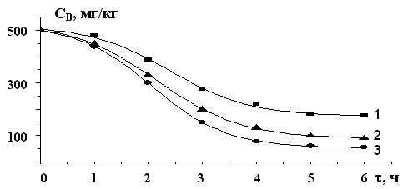
Рис. 10. Зависимость остаточного содержания восков в льняном масле от продолжительности обработки сорбентом. Расход сорбента 0,2 мас. %. Температура 12 °С, интенсивность перемешивания 60 мин^{–1}. 1 – каолин; 2 – каолин, обработанный уксусной кислотой (УК), концентрация 6 мас. % при Т:Ж = 1:1; 3 – сорбент Engelhard
22
Таблица 6. Константы скорости (k×10⁵) процесса выделения восков на материалах алюмосиликатных сорбентов, с^{–1}

Температура,  °С | Каолин (ТУ 5729-016-48174985-2003) |  | Активированный  каолин |  | Сорбент Engelhard (США)
Температура,  °С | k_{I} | k_{II} | k_{I} | k_{II} | k_{I} | k_{II}
12 | 2,38±0,17 | 6,55±0,87 | 3,23±0,21 | 9,94±2,12 | 3,87±0,53 | 10,83±1,16
17 | 0,75±0,03 | 2,95±0,37 | 1,90±0,06 | 4,19±0,39 | 2,62±0,17 | 5,05±0,41
20 | 0,56±0,03 | 2,10±0,26 | 1,43±0,07 | 2,82±0,13 | 1,90±0,14 | 3,46±0,26
25 | 0,11±0,02 | 1,44±0,21 | 0,17±0,01 | 1,87±0,27 | 0,28±0,02 | 2,14±0,21
II). Для прогнозирования полноты выделения комплекса «активированный каолин–ВС» на фильтре целесообразно использовать прямую микроскопию (15×40), а данные обрабатывать методом Гаусса или обратных матриц.
Показано, что в ходе обработки каолина смесью органических кислот, входящих в состав яблочного и виноградного уксусов и расположенных по константам диссоциа-ции в ряд винная (9,7⋅10^{–4})> лимонная (8,2⋅10^{–4})> янтарная (6,65⋅10^{–4})> яблочная (3,95⋅10^{–4})> молочная (1,4⋅10^{–4})> уксусная (1,8⋅10^{–5}), возрастают электропроводность образцов и прочность коагуляционной структуры (ΔN) (в 2–7 раз). При введении активатора яблочного уксуса ΔN достигает 1,0–1,2 МВт/м³, а при введении виноград-ного уксуса с повышенным (в 40 раз) содержанием винной кислоты, – 2,0–3,6 МВт/м³. Зависимости индекса течения от концентрации органических кислот имеют максимум в диапазоне 0−3 мас. %. Поведение суспензий свидетельствует о том, что вокруг частиц твердой фазы образуется сольватная оболочка, в формировании кото-
рой участвуют молекулы полярных электролитов, а внедрение новых кислотных фрагментов приводит к упрочнению коагуляционной структуры. По завершении фор-мирования оболочки (С_{К} ~ 3 мас. %) последующее увеличение содержания кислот не сопровождается кардинальным изменением реологических параметров системы. Согласно данным ИК-спектроскопии, обработка материала уксусами, в целом, не за-трагивает структуру каолинита, поскольку интенсивность полос при 1032−1029 см^{–1} (октаэдрические слои Al³⁺ с О^{2–} и ОН–) и 913−912 см^{–1} (кислородсодержащая группа Si–O) по мере увеличения концентрации групп −CООН изменяется мало. Возрастает поглощение в интервалах 3600−2900 см^{–1} (связанные ОН-группы) и 1651−1644 см^{–1}, последний из которых отвечает асимметричным валентным колебаниям СОО-групп, накладывающимся на деформационные колебания молекул воды в полимергидратной форме. Выявлено, что при хранении активированного материала в изогидрических условиях прочность коагуляционной структуры, в виду окончательного формирова-ния сольватных оболочек вокруг частиц твердой фазы, снижается на 10–30 %.
Также изучена возможность активации природных силикатов в положительном столбе тлеющего разряда аргона; показано, что электропроводящие и сорбционные свойства материалов определяются особенностями состояния поверхности (границ излома структуры). Установлено, что удельное сопротивление для образца каолина с емкостью катионного обмена Е ≈ 0,046 мг-экв/г уменьшается в 1,6−2,0 раза, а для голубой глины (основа – монтмориллонит) возрастает слабо и, не превышая 0,30 МОм⋅см, релаксирует к начальному значению. Предложена схема обработки в реакто-ре проточного типа (расход газа 2,5 см³/с; давление 100 Па, ток разряда 20 мА; τ = 10 мин.), при которой происходит десорбция ионов – компенсаторов заряда с изломов кремнекислородной сетки и образование поверхности типа расколотого кристалла:
23
Ar + ē → Ar⁺ + 2 ē ; (17)
. (18)

Эту поверхность характеризуют два вида активных центров: первый, в состоянии недостатка электронной плотности, включает положительно заряженный атом крем-ния, а второй – завершает кислородный атом с избыточным отрицательным зарядом. В случае более высоких энергетических воздействий следует ожидать отрыва катио-нов щелочных металлов или протона с поверхности образца и фиксации на ней отрицательного заряда, что сказывается на кислотности природного алюмосиликата. Такая структура обеспечивает усиление на 50–100 % сорбционного сродства каоли-нита к сывороточному альбумину (рI = 4,9), включающему NH₂- и СООН-группы; при этом азот NH₂–групп, вероятно, довольно активен на поверхности алюмосиликата. В щелочной среде (рН 8,5) сорбция (3,4 мг/г сорбента) ≈ на 20 % выше, чем на голубой глине, а максимальный эффект (6,6 мг/г сорбента) обеспечивается при рН 4,5–5,0 из 7 %-ной водной суспензии, подкисленной раствором биостимулятора эсвицина, что представляет интерес для фармацевтической химии и медицины.
Обычно каолин вводят в жидкие среды в виде порошков, и затем необходимо про-водить фильтрацию; использование же гранулированных форм способствует упроще-нию технологии очистки сред. В этой связи впервые в комплексе изучены структур-но-механические, пористые и сорбционные свойства формовочных масс из каолина, включающего до 95 % каолинита, активированного силикатом натрия, карбамидом и уксусной кислотой (табл. 7, 8), что позволяет регулировать параметры очистки масло-содержащих сред. Установлено, что введение до 30 мас. % силиката натрия (табл. 7, обр. 2) перемещает систему «каолин–вода» (обр. 1) из IV-го в V-й структурно-механический тип (рис. 11) с преобладанием медленных упругих деформаций: пластичность (П_{С} = 3,7·10^{–6} с^{–1}) снижается на 24 % при адекватном увеличении эластичности λ (20 %) и периода релаксации Θ (10 %). Мощность на разрушение коагуляционной структуры возрастает в 2 раза, а индекс течения уменьшается до 0,3, что благоприятствует экструзии сложнопрофильных изделий; прочность гранул, уве-личиваясь в 11–14 раз, достигает 8–9,5 МПа (табл. 8, обр. 2); однако, за счет образо-вания на поверхности частиц твердой фазы пленки силиката натрия (СН), пористость материала снижается на 13–17 % при сохранении V_{ОТ} = 0,18-0,22 см³/г (табл. 8). Оп-
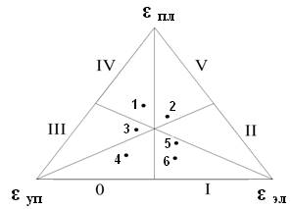

Рис. 11. Диаграмма развития деформаций
в формовочных массах на основе каолина.
Дисперсная фаза: 1–3 – каолин; 4–6 – каолин,
обработанный УК. Дисперсионная среда:
1, 4 – вода; 2, 5 – силикат натрия; 3, 6 – силикат
натрия, модифицированный карбамидом
24
Таблица 7. Физико-механические характеристики композиций из каолина и силиката натрия

№  обр. | Дисперсионная среда | Структурно-механические характеристики |  |  |  |  |  | Реологические характеристики
№  обр. | Дисперсионная среда | Пс⋅10⁶, с^{–1} |  | λ | Θ, с |  |  | N, МВт/м³ |  | ΔN, МВт/м³ |  |  | η₀, Па⋅с |  |  | n
Дисперсная фаза – каолин
1 | Вода |  | 3,7 | 0,5 | 487 |  | 38,9 |  | 12,1 |  |  | 214,2 |  |  | 0,4
2 | СН* |  | 2,8 | 0,6 | 555 |  | 56,5 |  | 28,4 |  |  | 994,7 |  |  | 0,3
3 | СНК** |  | 2,5 | 0,4 | 608 |  | 25,9 |  | 7,4 |  |  | 980,7 |  |  | 0,2
Дисперсная фаза – каолин, обработанный уксусной кислотой
4 | Вода |  | 0,4 | 0,6 |  | 2078 | 41,6 |  |  |  | 15,3 |  |  | 252,3 |  |  | 0,4
5 | СН |  | 2,1 | 0,7 |  | 650 | 50,0 |  |  |  | 22,3 |  |  | 970,7 |  |  | 0,2
6 | СНК |  | 1,9 | 0,7 |  | 745 | 17,2 |  |  |  | 5,6 |  |  | 667,2 |  |  | 0,2

Таблица 8. Эксплуатационные свойства полученных сорбционно-активных материалов

№  обр. | Дис-перси-  онная  среда | Удель-ный вес,  d, г | Объем-ный  вес, d _{о}, г/см³ | Общая  порис-тость  W, % | Откры-тая  порис-  тость,  W₀ , % | Общий  объем пор,  V, см³г | Объем  откры-тых пор,  V _{от}, см³г | Проч-ность  гранул,  МПа
Дисперсная фаза − каолин
1 | Вода | 3,23 | 1,41 | 56,4 | 25,2 | 0,40 | 0,27 | 0,7
2 | СН | 3,23 | 1,99 | 38,4 | 17,0 | 0,19 | 0,18 | 9,5
3 | СНК | 3,23 | 1,72 | 46,8 | 3,3 | 0,27 | 0,03 | 7,4
Дисперсная фаза – каолин, активированный уксусной кислотой
4 | Вода | 3,23 | 1,22 | 62,2 | 36,7 | 0,51 | 0,40 | 0,5–0,7
5 | СН | 3,23 | 1,15 | 64,4 | 25,5 | 0,56 | 0,28 | 0,7
6 | СНК | 3,23 | 1,18 | 63,5 | 20,8 | 0,54 | 0,33 | 0,5–0,7
* СН – силикат натрия; ** СНК – силикат натрия, модифицированный карбамидом.
тимальные сорбционные, формовочные и прочностные свойства обеспечиваются при отношении Т:Ж = 3:7÷1:4, что находится в согласии с нашими данными по получению гранулированного цеолита типа NaA (пат. № 2317945 РФ).
Активация каолина силикатом натрия, обработанным карбамидом (СНК) в коли-честве 5–10 мас. % при 60–70 °С (обр. 3), перемещая систему в III-й структурно-механический тип, способствует ухудшению формуемости массы и снижению объема открытых пор, однако позволяет получать материал, извлекающий из масел с высо-ким содержанием ненасыщенных кислот (> 60 %) катионы Zn²⁺, Fe (II, III) и Сu²⁺.
Новые свойства каолиновых масс после обработки уксусной кислотой (УК) связы-ваются с образованием ацетатов (1 и 2 стадии активации) и кремнегеля, что влияет на характер коагуляционного взаимодействия частиц. Анализ ИК спектров и отношений I₃₆₉₆/I₃₆₂₀ свидетельствует о преобладании эффекта активации над эффектом аморфи-зации и, следовательно, о кислотостойкости каолина. Это было использовано при получении противокоррозионных композиций в ОАО «Ивановская домостроитель-ная компания». Обнаружено, что при смешении с водой пластические (П_{С} = 0,4·10^{–6}с^{–1} < 2,0·10^{–6} с^{–1}) и прочностные (≤ 0,7 МПа) свойства (табл. 7, 8, обр. 4) снижаются, система перемещается в 0-й структурно-механический тип с преобладанием быстрых эластических и упругих деформаций: модуль упругости 34,8 МПа; период релаксации Θ = 650–740 с; индекс течения n = 0,2; эластичность λ = 0,7 (устойчивость на модели Максвелла–Шведова и Кельвина), однако ухудшение формуемости и низкая проч-ность (0,7 МПа) являются главными недостатками гранулированных сорбентов, полученных кислотной и кислотно-щелочной активацией каолина. Тем не менее, при объеме открытых пор 0,28–0,40 см³/г на таком сорбенте достигается извлечение из различных масел 65–93 % катионов Сu²⁺ и 10–40 % перекисных соединений.
25
На основании данных ИК-спектроскопии предложен механизм процессов в среде УК при введении силиката натрия, модифицированного карбамидом. Бóльшая часть карбамида, прореагировавшая с силикатом натрия, блокирует образование натриевой соли с УК (отсутствие полосы при 1573 см^{–1}) и эффективно изменяет структурно-механические и реологические характеристики в смесях с каолином; малая же часть сорбируется за счет NН₂-групп на частицах каолинита и, выступая «буфером» между молекулами твердой и жидкой фазы, дает кислый продукт, препятствующий доступу вещества сорбата (ВС, СЖК) к минеральной поверхности. С учетом изложенных соображений, впервые были созданы гранулированные сорбенты, параллельно извле-кающие из соевого, льняного и подсолнечного масел соединения тяжелых металлов (ТМ) – Сu²⁺ (67–93 %), Fe (II, III, до 81 %), Zn²⁺ (70–85 %) и Ni²⁺ (50–76 %), фосфатиды (до 84 %), ВС (до 270 мг/кг), СЖК (1,85–2,08 мг КОН/г при V_{ОТ} = 0,27–0,33 см³/г) и перекиси (до 50 %). В абсолютных величинах из отработанного соевого масла с завышенным содержанием ТМ гранулированный сорбент «каолин–ЖС–карб-амид» при расходе 1,0–1,5 мас. % извлекает: Zn²⁺– 0,35 мг/г_{сорб}; Fe (II, III) – 0,26 мг/г_{сорб}; Cu²⁺ – 0,09 мг/г_{сорб}; Ni²⁺– 0,02 мг/г_{сорб} (при 70 °С и τ = 25 мин.). В результате содержание катионов Fe (II, III) снижается до значений, близких к ПДК (по СанПиН 2.3.2. 1078-01), а катионов Сu²⁺ – и ниже. Хотя указанные элементы в малых коли-чествах незаменимы для нормальной жизнедеятельности организма, при их концент-рации в маслосодержащих средах выше «порогового» значения, составляющего (мг/кг) для Zn²⁺ – 5,0, Fe (II, III ) – 1,5, Сu²⁺ – 0,5, Ni²⁺ – 0,5, Pb²⁺ – 0,1, As²⁺ – 0,1, Cd²⁺ – 0,05, Hg²⁺ – 0,03, они переходят в разряд опасных контаминантов (загрязнителей) и, кроме того, способствуют окислению масел. Поскольку катионы ТМ в маслах боль-шей частью связаны с фосфатидными ингредиентами, можно полагать, что выделение последних любым традиционным способом (гидратация, обработка растворами фос-форной кислоты) будет сопутствовать снижению содержания в них и ТМ.
В этой связи вначале путем щелочно-кислотной активации получили порошковый модифицированный сорбент (ПМС), свойства которого служили ориентиром для ка-чественной сорбционной очистки маслосодержащих сред. Выявлено, что обработка кислотостойкого каолина перкарбонатом натрия при отношении 1:8÷1:12 и 20–25 %-ными растворами фосфорной кислоты в количестве 50–75 % от массы смеси с после-дующим высушиванием при 110–115 °С дает материал, при контакте 0,2–0,4 мас. % которого с растительными маслами (70–75 °С) и перемешивании с частотой 0,5–1,0 с^{–1} в течение 20–30 мин. повышается стабильность масел при хранении. ПМС также от-лично удаляет ВС, фосфолипиды (73–90 %) и, по сравнению с аналогом БМ-500 (OOO «БМ», Иваново), повышает степень извлечения катионов Ni²⁺ – в 1,4 раза, Сu²⁺ – в 1,7 раз, СЖК – в 1,7 раз, красящих веществ – на 17 %. Способы очистки растительных масел с использованием ПМС защищены патентами РФ №№ 2317321, 2317322.
Выявлено, что технология может совершенствоваться по пути введения в расти-тельные масла гранулированных сорбентов, после контакта с которыми трудоемкая операция фильтрации исключается из цикла. Однако гранулам требуется обеспечить прочность ≈ 7–10 МПа, что достигается при формовании каолина с силикатом натрия.
26
(а) (б)
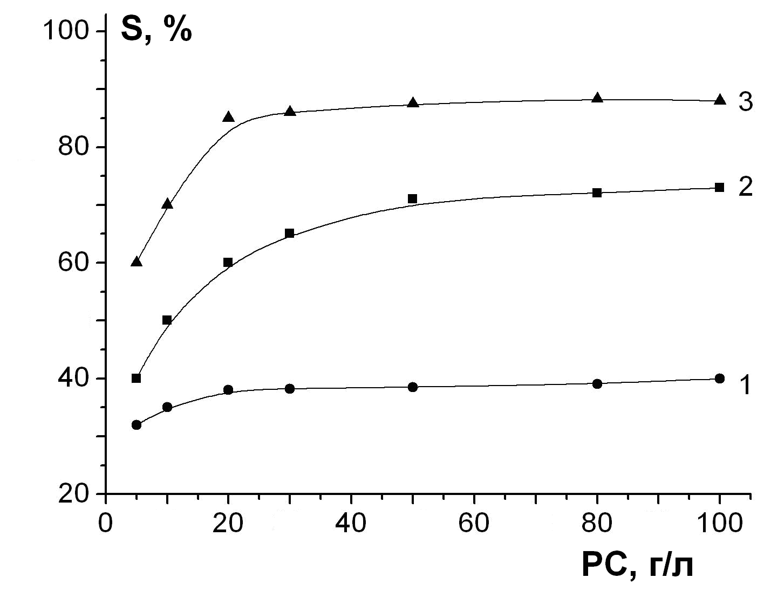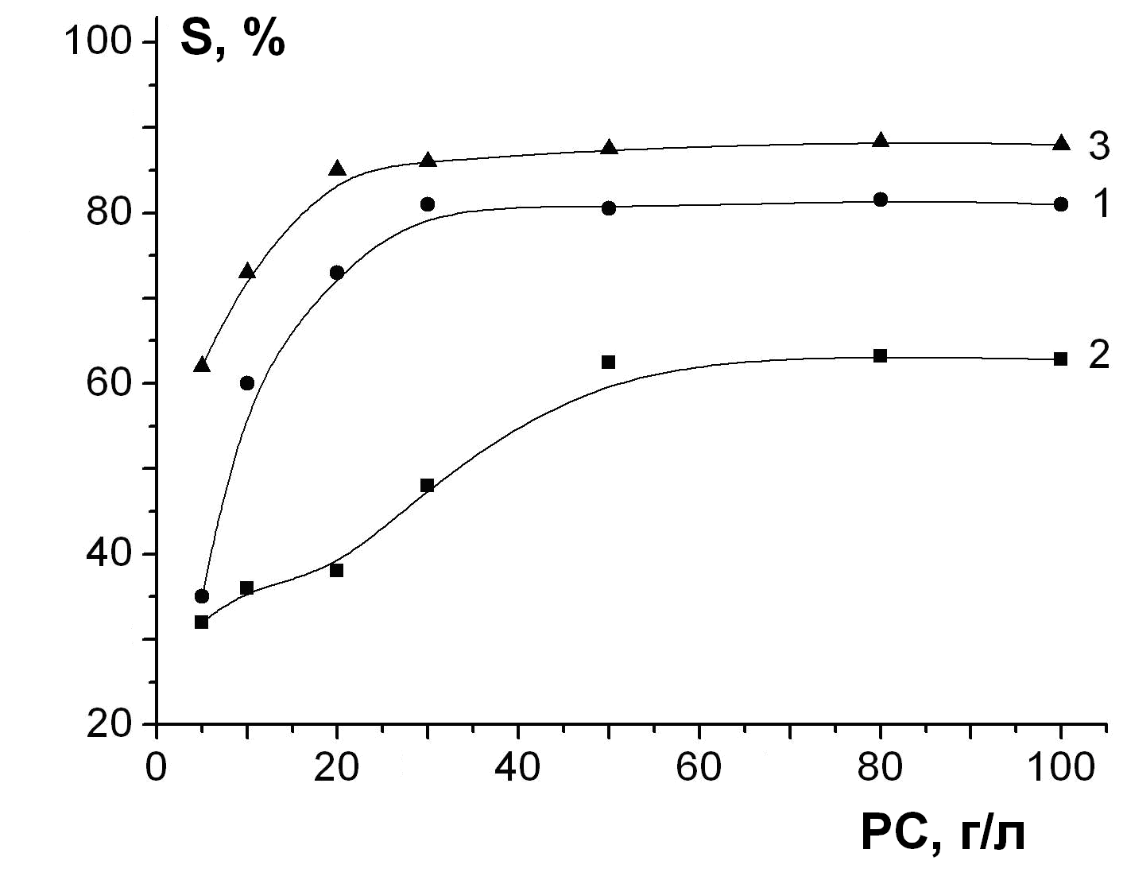
(в)
Рис. 12. Зависимость степени сорбции катионов Zn²⁺ (а), Cu²⁺ (б) и Fe (II, III) (в) из подсолнечного масла от расхода сорбента (РС) при t = 70 °С. 1 – «каолин – УК»; 2 – «каолин – ЖС»; контакт 20 мин при перемешивании 60 мин⁻¹. 3 – то же, что и 2 (а, в), и то же, что 1 (б), но при t = 20 °С и пропускании масла на колонне (h/d = 10) со скоростью υ = 0,01 см³/с

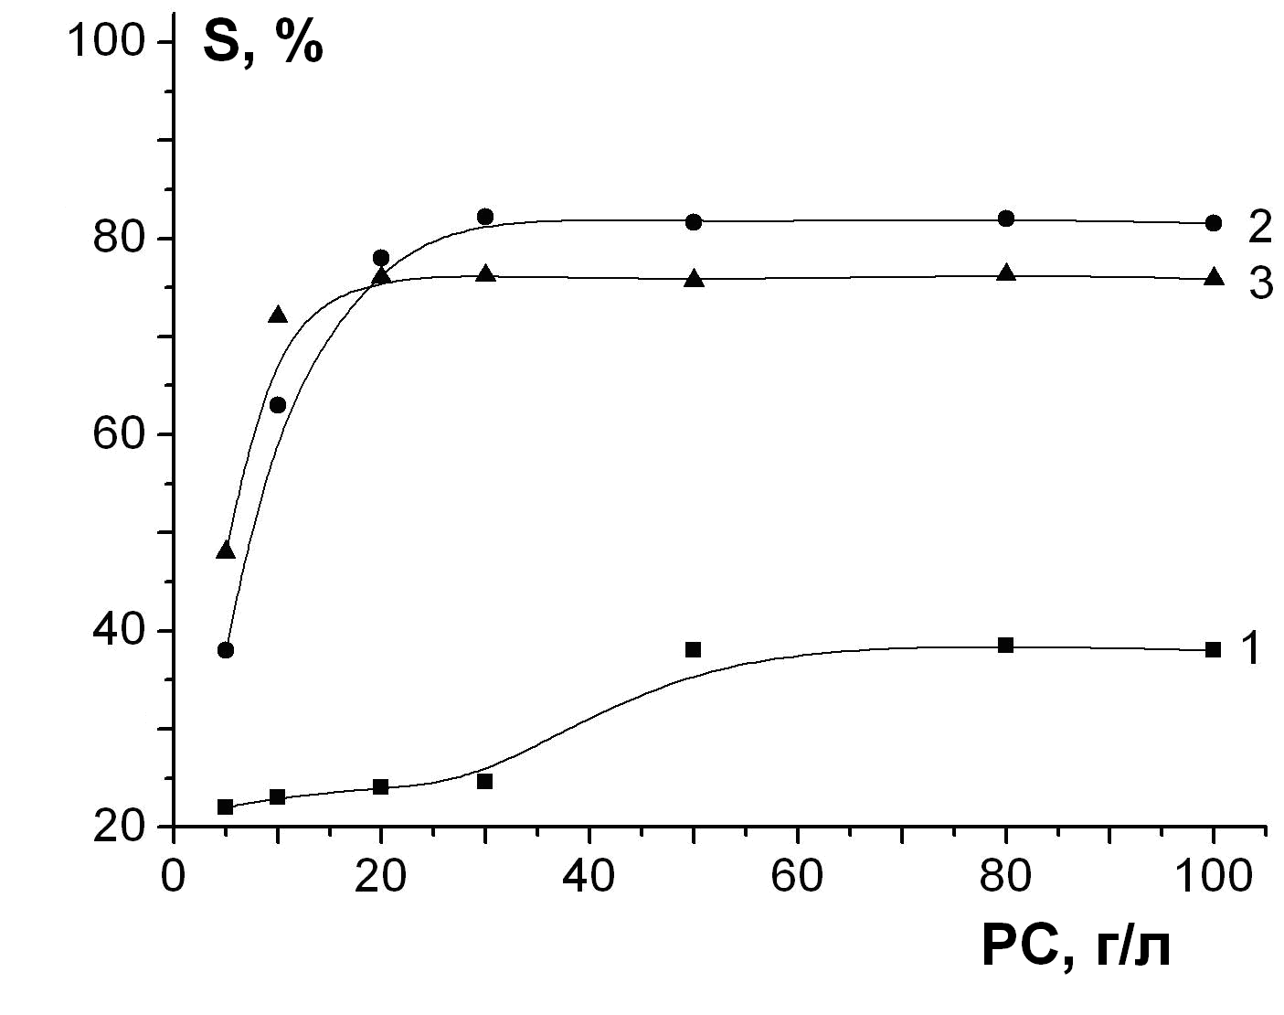
Как видно из рис. 12, а и в (кривые 2), такое защелачивание материала позволяет удалять из подсолнечного масла 70 % катионов Zn²⁺ и 81 % соединений Fe (II, III), но подходящий результат по разрушению перекисных соединений (п.ч. = 8,90 мг-экв О₂/кг) достигается лишь при ударном расходе сорбента (РС ≈ 10 % от массы масла, или 90 г/л раствора). Снизить РС можно за счет подбора иного активатора (УК либо СНК) либо использовать тот же материал, но опробовать проточный метод пропуска-ния масла на колонне (при отношении ее высоты к диаметру h/d = 10).
Установлено, что контакт с гранулированным сорбентом «каолин–УК» (30 г/л раствора) обеспечивает выделение 81 % катионов Cu²⁺ (рис. 12, б, кривая 1), тогда как в отношении соединений цинка (рис. 12, а, кривая 1) и железа (рис. 12, в, кривая 1) он работает хуже; п.ч. очищенного масла составляет лишь 13 мг-экв О₂/кг, однако низкая прочность гранул (0,7 МПа) нивелирует преимущества такого сорбента. В свою оче-редь, из смеси каолина и СНК созданы сорбенты, активные в отношении катионов Cu²⁺ и умеренно активные, при РС = 30–50 г/л, в отношении соединений железа. Для проточного метода (рис. 12, кривые 3) подобрана скорость пропускания масла (υ = = 0,01–0,02 см³/с), при которой, в условиях РС = 20 г/л, достигнута максимальная степень очистки на тех же сорбентах по катионам Zn²⁺ и Cu²⁺ (на 5–15 % выше).
Предложена технологическая схема производства гранулированных сорбирующих материалов из смесей каолина и технических силикатов – СН и СНК (рис. 13). Отмученный каолин (Самарская обл., ТУ 5729-016-48174985-2003), включающий каолинит и β-кварц с преобладающим размером частиц 5–20 мкм, направляют в Z- образный смеситель 1, использование которого, вследствие высокого сдвигового нап-ряжения, развиваемого рабочими органами, позволяет получать массу с требуемой степенью гомогенизации. При постоянном перемешивании в смеситель 1 подают раствор силиката натрия плотностью 1,35–1,42 г/см³ и SiO₂/Na₂О = 2,7–3,3 и воду до получения формовочной массы с влажностью 28–33 %. Приготовление формовочной
27
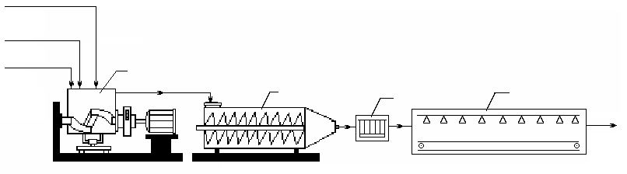
каолин
СН
тЖС (ЖСК)
готовый
сорбент
сор
вода

1
2
3
4

Рис. 13. Технологическая схема производства экструдированных сорбционно-активных материалов из каолина с добавками силиката натрия (СН): 1 – Z-образный смеситель; 2 – экструдер; 3 – устройство для ультразвуковой резки; 4 – ленточная сушилка

массы занимает 15–20 мин. (до получения однородной консистенции), после чего она подается в дозатор шнекового экструдера 2. Форма и размер изделий определяются конфигурацией фильеры, изготовленной из стали или фторопласта. Устройство для ультразвуковой резки 3 целесообразно совместить с экструдером 2. Полученные гранулы поступают по транспортеру на ленточную сушилку 4. В качестве сушильного агента используют воздух, обогреваемый отходящими дымовыми газами. В камере поддерживают температуру 110–115 °С; продолжительность сушки составляет 5–6 ч.
В главе 7 дана оценка экономической эффективности технических решений. Пока-зано, что внедрение ПМС требует малых капиталовложений (380,99 тыс. руб.); срок окупаемости инвестиций – 28 сут. Прибыль при объеме производства очищенного масла 12600 т дает 56,70 млн. руб./год. Экономический эффект составляет 0,15 тыс. руб./т; ожидаемый доход предприятия равен 1,89 млн. руб./ год. Решение по адсорб-ционной очистке имеет и экологический аспект, так как сводит к нулю сброс промыв-ных вод на стадии нейтрализации масла. Прирост прибыли при внедрении гранули-рованного сорбента «каолин–силикат натрия» составляет 2,99 млн. руб./год.
Композиционные силикатные материалы для защиты минеральных поверхностей внедрены на предприятиях Воронежа, Иваново и Ивановской области. Экономичес-кий эффект, достигнутый за счет использования более дешевого сырья и повышения качества продукции, составил 26,96 млн. руб. (в ценах 1994 г.). В ценах 2008 г. замена оксида цинка каолином дает экономию 3,48 тыс. руб./ т защитного материала.
ВЫВОДЫ
1. Разработаны научные основы создания защитных материалов из модифициро-ванных силикатов натрия и калия и на их базе получены новые технические решения по повышению жизнеспособности и стабильности при хранении (≥120 сут.), прочно-сти, твердости (на 20–50 %) и водоустойчивости этих материалов, обеспечивающие превосходство над отечественными и зарубежными (фирма ВASF) аналогами. Способ получения и составы материалов не оказывают вредного воздействия на экологию окружающей среды, защищены 5 патентами РФ и внедрены на ряде предприятий Иваново и Ивановской области и Воронежа. Экономический эффект составил 26,96 млн. руб. (в ценах 1994 г.).
28
2. Впервые разработаны одноупаковочные защитные материалы с включением в состав твердой фазы отходов стекольного производства, шламовых паст, отхода теплоэлектростанций и цинксодержащего отхода производства ронгалита, обладающие повышенной (в 1,5–2,0 раз) кроющей способностью; выявлены их оптимальные реологические характеристики. Показано, что в качестве разбавителя композиций могут использоваться сточные воды предприятий, содержащие формальдегид в концентрации 0,5–10,0 г/л. Предложена упрощенная технологическая схема получения экологически безвредных материалов для защиты минеральных поверхностей и алюминиевых изделий, эксплуатируемых при t ≤ 400 ºС.
3. Предложены новые способы и технологическая схема производства гранулиро-ванных сорбирующих материалов из природных и технических силикатов, извлекаю-щих из маслосодержащих сред катионы тяжелых металлов, фосфатиды, воски, сво-бодные жирные кислоты и перекисные соединения.
4. При введении каолина и алюмосиликата натрия (до 2 мас. %) в композиции на лаковой основе, модифицированной подсолнечным маслом, и включающие связующий компонент с добавками оксида цинка, диоксида титана и растворителя, в ОАО «Ивановская домостроительная компания» получены материалы с повышенны-ми антикоррозионными свойствами, водо- и термоустойчивостью.
5. Изучен химизм процессов при введении карбамида в растворы силикатов натрия и калия при температурах 60–90 °С; разработана теория модифицирования, научно обоснованы условия ведения процесса и получены регрессионные уравнения, позволяющие прогнозировать физико-химические свойства продуктов модифициро-вания в зависимости от поставленной технологической задачи.
6. Показано, что для получения водоустойчивых и эластичных покрытий в составы защитных материалов, наряду с химическими модификаторами (карбамид, неорганические пигменты), необходимо также вводить физический модификатор– бутадиенстирольный латекс в количестве 12–25 мас. %.
7. Доказана возможность регулирования процессами структурообразования в ком-позициях из силиката натрия и каолина. Установлены оптимальные реологические характеристики, при которых обеспечивается сохранение водоустойчивости и проч-ности продуктов отверждения таких композиций: полная мощность на течение 1,5–2,3 МВт/м³; мощность на разрушение коагуляционной структуры 0,45–0,80 МВт/м³; константа консистенции 20–36 Па⋅с; индекс течения 0,30–0,50.
8. Предложен механизм процессов и разработаны научные основы выделения восков при введении природных и технических силикатов в растительные масла. Показано, что взаимодействие молекул природных силикатов и восков идет по сорбционному механизму с участием гидроксильных групп сорбента и кислорода карбонильной группы сорбата. Выявлены параметры связей и энергетические характеристики адсорбционных комплексов типа «природный силикат – воски». После сорбции восков на минеральной поверхности протекает стадия роста восковых осадков, подчиняющаяся закономерностям образования ассоциативных структур.
9. Изучено влияние силикатных материалов на кинетику выделения восков из мас-лосодержащих сред. Показана возможность замены сорбента Tonsil Optimum 210 FF (Германия) бентонитовыми, опоковидными и каолиновыми отечественными глинами, однако при этом требуется их активация.
10. Разработан оптический метод оценки полноты выделения комплексов «каолин–ВС» на фильтре из маслосодержащих сред, представляющий интерес для организаций фармакологии, пищевой химии и биохимии.
290
11. Установлены характеристики отечественного каолина, перспективного в качестве основы новых сорбирующих материалов: рН вытяжки из 1 %-ной водной дисперсии 6,0; зерновой состав, мас. %: 0,3…1,2 мкм – 3–4; 1,2…2,5 мкм – 8–9; 2,5…5 мкм – 15–17; 5…10 мкм – 23–25; 10…20 мкм – 33–35; 20…40 мкм – 13–15; S _{уд} = 27 м²/г; I₃₆₉₆/I₃₆₂₀ ≈ 1,5, спектральный коэффициент A = 6,0, рентгеновский коэф-фициент «Хинкли» C = 0,64; наличие минеральных примесей – β-кварц (≤ 5–8 мас. %) и Fe₂O₃ (0,02 %); переходные поры (r = 20–130 Ǻ) позволяют сорбировать из растительных масел как неорганические, так и органические соединения.
12. Выявлен механизм активации отечественного каолина уксусной кислотой. При взаимодействии с минеральной поверхностью смесей органических кислот электро-проводность и прочность коагуляционной структуры находятся в корреляции с содержанием винной кислоты. Предложен способ получения порошкового сорбента, использование которого позволяет через 5 ч экспозиции льняного масла при 12 °С получать продукт с содержанием восков ≤ 90 мг/кг, цветным числом ≤ 10 мг I₂/100 см³ и С_{СЖК} ≤ 0,007 моль/л, пригодный в качестве источника ω-полиненасыщенных жирных кислот, входящих в состав клеточных мембран живых организмов. Результаты используются Центром семейной медицины «Мега» (Иваново).
13. Впервые в единый комплекс сведены результаты исследований структурно-механических, пористых и сорбционных свойств формовочных масс из каолина, подвергнутого щелочной, кислотной и кислотно-щелочной активации силикатом натрия, карбамидом, уксусной кислотой. Оптимальные прочностные, формовочные и сорбционные свойства обеспечиваются при отношении каолин: силикат натрия = 3:7 ÷ 1:4 и коррелируются с данными по получению гранулированного цеолита типа NaA (пат. № 2317945 РФ).
15. Впервые при обработке каолина перкарбонатом натрия и растворами фосфор-ной кислоты получен порошковый модифицированный сорбент, введение которого в растительные масла обеспечивает удаление из них 73–90 % фосфолипидов, ВС и, по сравнению с аналогом, повышает степень извлечения катионов Ni²⁺ – в 1,4 раза, Сu²⁺ – в 1,7 раз, СЖК – в 1,7 раз. Способы очистки растительных масел с использованием сорбента защищены патентами РФ №№ 2317321, 2317322.
16. Впервые предложена метод и схема плазменной активации каолина в положительном столбе тлеющего разряда аргона, обеспечивающей увеличение сорбционного сродства к сывороточному альбумину, что представляет большой интерес для фармацевтической химии.
ОСНОВНЫЕ РАБОТЫ ПО ТЕМЕ ДИССЕРТАЦИИ
1. Пат. 2034810 Российская Федерация. МКИ С 04 В 28/26,С 09 D 1/02, С 04 В 26/04. Способ приготовления строительной силикатной краски / Игнатов В.А., Разговоров П.Б., Алексеев С.М. [и др.]; заявл. 16.06.92 (заявка № 5048217/05); опубл. 10.05.95, Бюл. № 13. – 10 с.
2. Пат. 2041900 Российская Федерация. МКИ С 09 D 1/04, С 09 В 41/49. Силикатная краска / Разговоров П.Б., Игнатов В.А., Алексеев С.М. [и др.]; заявл. 24.05.93 (заявка № 93027639/05); oпубл. 20.08.95, Бюл. № 23. – 8 с.
3. Пат. 2160753 Российская Федерация. МКИ С 09 D 1/04, С 04 В 28/26. Композиционная силикатная краска / Разговоров П.Б., Игнатов В.А., Алексеев С.М. [и др.]; заявл. 29.02.96 (заявка № 96104087/04); опубл. 20.12.00, Бюл. № 35. – 12 с.
4. Пат. 2294947 Российская Федерация. МКИ С 09 D 1/02, С 09 D 5/08, С 09 D 5/08. Одноупаковочная силикатная краска / Разговоров П.Б., Ильин А.П., Прокофьев В.Ю.; заявл. 26.12.05 (заявка № 2005140892/04); oпубл. 10.03.07, Бюл. № 7. – 5 с.
30
5. Пат. 2294946 Российская Федерация. МКИ С 09 D 1/02, С 09 В 28/26, С 09 D 5/08. Строительная силикатная краска/ Разговоров П.Б., Прокофьев В.Ю., Ильин А.П., Мал-биев С.А.; заявл. 26.12.05 (заявка № 2005140891/04); опубл. 10.03.07, Бюл. № 7. – 5 c.
6. Пат. 2317321 Российская Федерация. МПК С 11 В 1/10. Способ адсорбционной очистки растительных масел / Разговоров П.Б., Макаров С.В., Володарский М.В. [и др.]; заявл. 13.04.06 (заявка № 2006112306/13); опубл. 20.02.08, Бюл. № 5. – 6 c.
7. Пат. 2317322 Российская Федерация. МПК С 11 В 3/00, С 11 В 3/10. Способ очист-ки растительных масел от восков / Разговоров П.Б., Макаров С.В., Пятачков А.А. [и др.]; заявл. 13.04.06 (заявка № 2006112305/13); опубл. 20.02.08, Бюл. № 5. – 5 c.
8. Пат. 2317945 Российская Федерация. МПК С 01 В 39/14. Способ получения гранулированного цеолита типа А / Прокофьев В.Ю., Разговоров П.Б., Ильин А.П. [и др.]; заявл. 07.07.06 (заявка 2006124498/15); опубл. 27.02.08, Бюл. № 6. – 5 с.
9. Разговоров, П.Б. Реологические свойства модифицированных систем на основе силиката натрия / П.Б. Разговоров, В.А. Игнатов, С.М. Алексеев, И.Н. Терская // Изв. вузов. Химия и хим. технология. – 1992. – Т. 35, вып. 11 – 12. – С. 146 – 149.
10. Разговоров, П.Б., Исследование механизма модификации жидких стекол мочевиной / П.Б. Разговоров, В.А. Игнатов, З.Ц. Койфман, И.Н. Терская // Изв. вузов. Химия и хим. технология. – 1993. – Т. 36, вып. 1. – С. 68 – 70.
11. Разговоров, П.Б. Исследование оптических свойств модифицированных систем на основе силиката натрия / П.Б. Разговоров, В.А. Игнатов, И.Н. Терская, С.М. Алексеев // Изв. вузов. Химия и хим. технология. – 1994. – Т. 37, вып. 5 – 6. – С. 129 – 133.
12. Игнатов, В.А. Силикатная краска на основе модифицированного калиевого жидкого стекла / В.А. Игнатов, П.Б. Разговоров // Изв. вузов. Химия и хим. технология. – 1994. – Т. 37, вып. 7 – 9. – С. 170 – 172.
13. Разговоров, П.Б. Строительная силикатная краска на основе модифицированного натриевого жидкого стекла / П.Б. Разговоров, В.А. Игнатов // Изв. вузов. Химия и хим. технология. – 1995. – Т. 38, вып. 1 – 2. – С. 183 – 185.
14. Разговоров, П.Б. Изучение взаимодействия некоторых затравочных материалов и сложноэфирной составляющей воскоподобных веществ / П.Б. Разговоров, С.В. Сита-нов, В.А. Козлов // Изв. вузов. Химия и хим. технология. – 2002. – Т. 45, вып. 1. – С. 34 – 37.
15. Ситанов, С.В. Характер взаимодействий между восковыми веществами, содержа-щимися в растительных маслах / С.В. Ситанов, П.Б. Разговоров, В.А. Козлов // Изв. вузов. Химия и хим. технология. – 2002. – Т. 45, вып. 6. – С. 50 – 53.
16. Ситанов, С.В. Применение фотометрии для ускоренного определения восков в растительных маслах / С.В. Ситанов, П.Б. Разговоров, В.А. Козлов // Изв. вузов. Химия и хим. технология. – 2004. – Т. 47, вып. 1. – С. 13 – 16.
17. Разговоров, П.Б. Растворение восков в растительных маслах, включающих кис-лые примеси / П.Б. Разговоров, С.В. Ситанов // Изв. вузов. Химия и хим. технология. – 2005. – Т. 48, вып. 11 – 12. – С. 69 – 73.
18. Разговоров, П.Б. Силикатные и кремнийорганические покрытия на алюминии и его сплавах / П.Б. Разговоров // Изв. вузов. Химия и хим. технология. – 2005. – Т. 48, вып. 11 – 12. – С. 3 – 12.
19. Разговоров, П.Б. Выделение восков из растительных масел в присутствии добавок сорбентов и эмульгаторов / П.Б. Разговоров // Изв. вузов. Химия и хим. технология. – 2006. – Т. 49, вып. 5. – С. 3 – 11.
31
20. Клейн, Е.В. Особенности формирования фосфатных пленок на алюминии и его сплавах / Е.В. Клейн, П.Б. Разговоров, С.В. Ситанов [и др.] // Изв. вузов. Химия и хим. технология. – 2006. – Т. 49, вып. 7. – С. 45 – 48.
21. Прокофьев, В.Ю. Исследование реологических свойств суспензий на основе каолина и органических кислот / В.Ю. Прокофьев, П.Б. Разговоров, К.В. Смирнов, А.П. Ильин // Изв. вузов. Химия и химическая технология. – 2006.– Т. 49, вып. 12. – С. 48 – 52.
22. Разговоров, П.Б. Оптимизация процесса выделения восков из растительных масел в присутствии затравочного материала каолина / П.Б. Разговоров, С.В. Ситанов, К.В. Смирнов [и др.] // Изв. вузов. Химия и химическая технология. – 2007. – Т. 50, вып. 2. – С. 49 – 53.
23. Разговоров, П.Б. Утилизация электрохимических отходов в технологии производ-ства силикатной краски / П.Б. Разговоров, В.Ю. Прокофьев, К.В. Смирнов // Гальвано-техника и обработка поверхности. – 2007. – № 2. – С. 40 – 44.
24. Разговоров, П.Б. Прогнозирование качества очистки растительных масел от восков в присутствии белой глины / П.Б. Разговоров, С.В. Ситанов, В.Ю. Прокофьев, К.В. Смирнов // Химия растительного сырья. – 2007. – № 4. – С. 111 –116.
25. Разговоров, П.Б. Активация природных алюмосиликатов в положительном столбе тлеющего разряда аргона / П.Б. Разговоров, Д.В. Ситанов, В.Ю. Прокофьев, Ю.К. Щипалов // Химия высоких энергий. – 2007. – Т. 41, № 4. –С. 291 – 295.
26. Разговоров, П.Б. Инфракрасные спектры систем на основе активированного каолина / П.Б. Разговоров // Изв. вузов. Химия и хим. технология. – 2007. – Т. 50, вып. 6. – С. 39 – 42.
27. Прокофьев, В.Ю. Очистка льняного масла на модифицированной белой глине / В.Ю. Прокофьев, П.Б. Разговоров, К.В. Смирнов [и др.] // Изв. вузов. Химия и химическая технология. – 2007. – Т. 50, вып. 6. – С. 56 – 59.
28. Прокофьев, В.Ю. Экструзионное формование сорбентов на основе каолина / В.Ю. Прокофьев, П.Б. Разговоров, К.В. Смирнов [и др.] // Стекло и керамика. – 2007. – № 8. – С. 29 – 32.
29. ИК спектроскопия систем на основе природных олигомеров, включающих примесные воски и кремнеземные добавки / П.Б. Разговоров, С.В. Ситанов // Успехи в химии и хим. технологии: Сб. научн. тр. – Т. XVII, вып. 15. – М.: Изд. РХТУ им. Д.И. Менделеева, 2003. – С. 41 – 45.
30. Сравнительная эффективность выделения некоторых примесных ингредиентов растительных масел с использованием силикатных материалов / П.Б. Разговоров, С.В. Ситанов // Успехи в химии и хим. технологии: Сб. научн. тр. – Т. XVII, вып. 15. – М.: Изд. РХТУ им. Д.И. Менделеева, 2003. – С. 45 – 48.
31. Силикаты – ускорители образования восковых осадков в растительных маслах / П.Б. Разговоров, С.В. Ситанов, Е.Н. Балеев // Успехи в химии и хим. технологии: Сб. научн. трудов.– Т. XIX, вып.3. – М.: Изд. РХТУ им. Д.И. Менделеева, 2005.– С. 96–98.
32. Изучение затравочного действия каолина на кристаллообразование восков в растительных маслах / П.Б. Разговоров, С.В. Ситанов, М.В. Володарский // Успехи в химии и хим. технологии: Сб. научн. трудов. – Т. XX, вып. 6. – М.: Изд. РХТУ им. Д.И. Менделеева, 2006. – С. 92 – 94.
Ответственный за выпуск: Разговоров П.Б.
Соискатель выражает благодарность авторам совместных публикаций, а также коллективу кафедры технологии неорганических веществ ИГХТУ и отдельно профессору
Ю.Г. Широкову и доценту В.Ю. Прокофьеву за поддержку в ходе выполнения работы.

32

